調查報告

案 由：大學教育是我國高等教育之核心；每年大學入學向來為全國高中生家長和學生高度關切；然而107年度大學甄選入學作業的繁複及各校各自為政，已持續數月造成家長焦慮與困擾，並有多數家長投書指出大學招生委員會聯合會部分負責人嚴重偏袒私心自用，忽視眾多家長與學生對現行辦法改善的意見，造成108課綱被考生與家長一路謾罵，是否已嚴重影響我國高等教育以及國民教育之提升？斲傷國人對教育的期待，扭曲我國優秀教育傳統？爰有深入調查之必要案。

調查事實：
大學教育是我國高等教育之核心；每年大學入學向來為全國高中生家長和學生高度關切；民國（下同）107學年度大學甄選入學作業的繁複及各校各自為政毫無協調持續數月，造成家長焦慮與困擾，並有多數家長投書指出大學招生委員會聯合會（下稱招聯會）部分負責人嚴重偏袒私心自用，忽視眾多家長與學生對現行辦法改善的意見，造成108課綱被考生與家長一路謾罵，是否已嚴重影響我國高等教育以及國民教育之提升？斲傷國人對教育的期待，扭曲我國優秀教育傳統？爰有深入調查之必要，故本院特予立案。
案經本院於108年5月17日邀請國教行動聯盟、十二年國教家長聯盟等團體到院座談，復於同年5月23日邀請教育部與家長團體到院進行第二次座談，嗣於座談會議後，向教育部調閱相關卷證，惟因教育部表示為維護每年10餘萬名高中應屆畢業生升讀大學之權益，該部及各大學於每年11月至隔年8月間接續辦理特殊選才、繁星推薦、個人申請及考試入學分發等各管道招生作業，亦需協助大學入學考試中心（下稱大考中心）辦理學科能力測驗、指定科目考試等統一入學考試事務，各項招生作業時序緊湊；又因本案涉及招聯會及各大學校院所主責之招生相關資料，並須調閱該部過往於政策建議研議階段所召開考招相關會議紀錄等歷史檔案，調閱及彙整資料量龐大；加以自108學年度起，為銜接110學年度大學多元入學方案變革，同時間除須辦理當年度大學個人入學方案各項作業外，尚有110學年度起各項考招變革，加上為減輕離島考生長途應試負擔，教育部表示亦自109學年起於大學申請管道中試辦離島地區視訊面試計畫等作業規劃，爰向本院申請展延2次。本院嗣於109年6月24日詢問教育部劉孟奇次長及該部高教司、招聯會等考招相關單位主管人員，已調查竣事。茲綜整調查事實如次：

大學多元入學現況

大學多元入學方案之修正背景、過程、內容及最新核定日期。

大學多元入學方案推動迄今，歷經92年、99年、103年、104年及106年多次修正，均由招聯會依大學法第24條自主研議討論並完成相關程序後函報教育部，教育部循行政程序簽陳予以核定後，由招聯會對外公布並實施。

除大學多元入學方案報教育部核定外，為使大學考試招生與十二年國民基本教育緊密結合、落實高中新課綱適性選修精神，於十二年國民基本教育課程綱要（下稱十二年國教新課綱）發布後至適用新課綱學生升讀大學前的銜接過渡時期，招聯會擬定「大學招生及入學考試調整方案」研議分階段（近中長期）漸進式推動考招調整措施，於103年6月4日函報並經教育部核定在案；其中近程（104學年度）、中程（107學年度）具體調整措施並另於103年、104年報經教育部核定實施。

招聯會106年3月29日會員大會通過預定適用於長程（110學年度）調整措施之「大學多元入學方案」並函報到部，該案係以現況微調再精進為原則，就大學考試及招生進行調整，並預定於十二年國教新課綱實施學年度之高中生升讀大學適用之，相關內容如下：

入學考試：配合十二年國教新課綱強調核心素養與適性選修精神，且綜合考量大學選才多資料參採設計、學生學力及應考壓力等因素，入學考試主要為學科能力測驗與分科測驗，並減少考科數以降低應考壓力，鼓勵學生適性學習。

學習歷程：學生所具備考試分數不易看出其重要能力、潛能、特質與學習表現，可藉由檢視學生學習歷程檔案資料（如修課歷程及多元學習表現等）進行評估。

招生維持多元入學管道：申請入學重在參採學習歷程、其他表現或校系自辦甄試項目；分發入學重在簡單一致，僅採計入學考試成績。

作業時程：學科能力測驗於高三下寒假辦理，分科測驗則於高三畢業後辦理；申請入學於高三課程結束後先行辦理後放榜，分發入學則以分科測驗結束後進行。

招聯會另函報108學年度適用的大學多元入學方案，規劃調整108學年度學科能力測驗（下稱學測）為選考制、訂定「繁星推薦」及「個人申請」入學管道大學校系自訂學測考科以4科為限，以降低學生應試負擔、引導落實適性育才選才精神，並經該會106年10月31日106學年度第1次會員大會決議通過，復經教育部於106年12月29日核定在案。

目前大學繁星推薦、申請入學、考試入學之各政策目標、推動理念、各入學管道之招生標準、原則、方式及近年微調情形

現行大學多元入學管道有「繁星推薦」、「個人申請」、「考試入學分發」及其他各類單獨招生等不同招生管道，各有其特色及不同之招生選才方式。

就繁星推薦、個人申請及考試入學分發等聯合招生管道之政策目標、推動理念及近年微調情形等內容，說明如下：

繁星推薦：

以學測成績作為篩選門檻，由高中推薦在校成績符合大學所設規定之應屆畢業生升讀大學。大學校系在繁星推薦之檢定、分發比序項目合計最多只能使用學測4個科目，或在所選之4科中另訂1項科目組合級分和。另自109學年度起，牙醫學系由第三類學群調整至第八類學群（醫學系）辦理招生。

繁星計畫自96學年度起試辦，經招聯會於100學年度正式將繁星推薦併入正式管道，藉以改善當時甄選入學及考試入學分發制度「維持公平，而社會正義不足」的缺憾，希提高偏鄉學生透過繁星推薦進入優質大學的機會，落實高中就學社區化，達成十二年國民基本教育「高中均質、區域平衡」目標。

個人申請：

為鼓勵學生探索興趣、發展志向、適性學習與多元表現，符合大學入學資格之學生，可申請志趣相符的大學校系，每人以申請6校系為限。主要分為兩階段，以考生的學測成績，通過第一階段篩選後，將依校系第二階段指定項目參與甄試；再視考生6個志願校系的正備取情形，由考生填列志願序並進行統一分發。

108學年度起大學得於第一階段擇定1至4科（107學年度以前為1至5科）之學測成績作為檢定篩選，判斷考生基本學科能力，並透過第二階段指定項目甄試（如書審、面試、實作或筆試等）甄別學生在科系相關領域所需能力、態度與表現，招收適性學生入學就讀。

考試入學分發：由大學校系採計指定科目考試（下稱指考）至多五科，並可檢定學測至多二科，考生依指考成績加權計分與所填志願比序分發入學。

招聯會逐年推動大學多元入學之作為及各階段目標。

為緊密結合108學年度施行之十二年國教新課綱，教育部於106年4月19日核定招聯會所報「大學多元入學方案（111學年度起適用）」，以現況微調再精進為原則，就大學考試及招生進行調整，並推動分階段過渡銜接配套措施；並請招聯會覈實推動：

漸進調整招生作業時程，促進高三學習完整。

鼓勵大學積極優化與簡化學習歷程審閱機制。

持續精進改善入學考試命題，呼應核心素養與學習內涵。

公布大學18學群與高中課程諮詢輔導參考模式，並促大學校系於本方案實施2年前公布參採學習歷程內容與方式。

持續辦理分眾宣導，以淺顯易懂的方式對高中教師、學生與家長妥善溝通，確保各界正確理解方案內容及相關配套。

秉持國家人才培育整體目標、高中新課綱強調素養、跨領域及多元選修之精神，未來大學招生規劃以「多資料參採、重視學習歷程」方式選才，除入學考試成績外，將更重視考生在校之修課歷程及多元表現。教育部亦將透過建置高中學習歷程資料庫、推動大學招生專業化、補助大考中心配合新課綱課程建立素養題庫與發展卷卡合一試卷架構，積極協助大學選才與高中育才的緊密銜接：

建置高中學習歷程資料庫，協助學生收錄多元學習歷程並自主上傳，簡化準備備審資料的負擔，同時提高上傳資料的公信力，以利大學提高審查品質。

推動各大學招生專業化發展，提高大學透過學習歷程檔案適性選才之能量，並優化簡化甄選措施提高招生作業效率。106學年度試辦第一年期，有17校參與，第二年期再擴大邀請學校參與，累計共30校辦理；108學年度第三年期擴大至全部學校參與。

補助大考中心配合新課綱內容，針對考科發展試卷架構並提升命題技術，且建立題庫以提高試題信度、效度與鑑別度，呼應核心素養與學習內涵。配合考招新制銜接期程，大考中心業提前於108年度9月公布111學年度全部考科說明，且規劃於109及110年辦理全國性新制考試全流程預試，以協助適用新課綱學生於111學年度順利應試。

為利高中師生家長瞭解十二年國教新課綱架構下大學校系招生參採學習歷程項目重點，作為輔導學生適性選修課程以銜接升讀大學階段教育，教育部核定「大學多元入學方案（111學年度起適用）」時即請招聯會應促各大學校系於方案實施二年前公布參採學習歷程內容與方式；招聯會已於108年11月29日公告各校系學習準備建議方向中參考學習歷程核心資料，並於109年5月15日公布111學年度大學申請入學參採完整資料。

各招生管道之名額分配、標準設定及審查機制

教育部自91年開始，對大學校院之招生名額採總量管制，各校之院、系、所、學位學程所需招生名額，應由校內招生名額總量自行調整；並依專科以上學校總量發展規模與資源條件標準（下稱總量標準）第6條第1項之規定，大專校院申請各學年度招生名額總量，不得逾前一學年度核定數。是以，各校每學年度應於既有招生名額總量內，依其學校整體校務發展、資源條件及畢業學生就業等面向，自行調整校內系所招生名額之配置。

繁星推薦、個人申請及考試入學分發等聯合招生管道之名額比例：

繁星推薦：為提高偏鄉學生透過繁星推薦進入優質大學的機會，落實高中就學社區化，達成十二年國民基本教育「高中均質、區域平衡」目標，故將整體繁星推薦名額比例逐年提高至以15％為原則，但學校規模較大或性質特殊者，得敘明理由酌減。而申請名額比例逾15％者，教育部則需檢視其招生缺額、註冊率、招生達成率等指標是否符合規定，始予核定。

個人申請：個人申請名額比例，各校以不超過該校當學年度新生招生總名額45％為限，但校系經評估學生學習表現、在學穩定度、招收弱勢學生情形等指標，有擴大比例之需求，得擬具計畫報經教育部專案審查通過後，調高名額比例；每次擴大比例以10％為限，擴大後至少二年以上，始得再次申請。

考試入學分發：考試入學分發名額比例，教育部向未限制，由各校自行分配。

教育部透過政策引導大學針對各管道招生名額進行合理分配：

各管道招生名額比例係由各校秉大學招生自主權責規劃後提出，並報經教育部核定。除考試入學分發之招生名額係由學校自訂外，教育部對於繁星推薦、個人申請及其他入學管道之招生名額及比例皆有控管。

教育部為避免個別校系發生個人申請或考試分發名額極端高低之情形，致影響甄試品質並增加考生升學規劃的不確定性，自109學年度起，教育部引導各校系妥慎規劃各招生管道名額，並宜貼近全校平均名額比率。

108學年度考試分發招生名額比率核定為22.69%，但實際招生名額比率為32.53%。目前109學年度考試分發招生名額比率核定為23.06%，並未降低。經多年發展迄今，各管道名額比率分配情形已漸趨穩定。未來教育部將審核大學校系評估其學生學習表現、在學穩定度、招收弱勢學生情形等指標，所提出提高個人申請名額比例之需求，亦將持續參酌學校教學資源、甄試方式及品質等情形，嚴格審查並據以核定。

教育部輔導大學端與高中端之合作對接機制

為提高大學透過學習歷程檔案適性選才之能量，並優化簡化甄選措施提高招生作業效率，教育部自106年度試辦推動大學招生專業化發展，並於108年度全面推動。

希透過各校執行招生專業化計畫時，透過校內討論共識及徵詢高中意見，共同研商各系選才評量尺規，落實分析系統化、審閱效率化及選才適性化。

其中特別強化大學與高中端進行諮詢與討論，尤其針對研擬審查評量尺規時，大學須邀請高中端進行交流，除可了解高中教學現場之課程及社團資訊，也可提前瞭解高中為十二年國教新課綱而做的準備與調整，讓評量尺規可以貼近考生的學習。各大學邀請高中端交流包括生源高中、區域高中、非區域高中及新課綱前導學校與學科中心等不同類型學校。

另教育部除強化學生適性升學外，亦鼓勵各大學推動招生專業化，依各校系教育宗旨及育才特色訂定招生審查評量尺規，並結合校務研究的實證分析，提供結構化的高中學生入學後表現分析（如：入學後表現、就學穩定度等），提供各學系做為學生備審資料綜合表現評分之參考，讓審查老師可以參考相關資訊進行綜合判斷，對學校招生策略提供反饋，透過各招生管道入學後學生成績分析、生源分析、學習潛力預測等，優化學校之招生作業。

招聯會之業務執掌及教育部對其之監督範圍

招聯會之設立依據、任務、設立功能、組織架構、工作性質、業務項目

招聯會係依據大學法第24條第2項「大學為辦理招生或聯合招生，得組成大學招生委員會或聯合會，聯合會並就前項事項共同協商擬訂，報教育部核定後實施；大學招生委員會或聯合會，得就考試相關業務，委託學術專業團體或財團法人辦理。」規定，由參與繁星推薦、個人申請及考試入學分發等聯合招生管道進行招生之各大學校院所組織而成；且該會組織規程第3條業明定「一、商訂招生策略。二、協調各校年度招生事宜。三、其他招生相關事項。」為該會任務。

招聯會為辦理大學各項招生管道相關作業，下設大學甄選入學委員會（下稱甄選會）及大學考試入學分發委員會（下稱考分會）；甄選會主要負責大學繁星入學及個人申請入學招生管道作業，考分會主要負責大學考試入學招生管道作業。並依大學法第24條第2項及大學法施行細則第19條第3項等規定，委託大考中心辦理考試相關業務。

大學招生係大學自主事項，教育部依法就招聯會處理各項招生事項進行適法性監督；並依大學法第24條第3項之規定，訂有招聯會組織、任務、委託學術專業團體或財團法人之資格條件、業務範圍、責任及其他相關事項之組織規程，報教育部備查。又招聯會組織規程經該會會員大會通過後施行；其組織規程之修正，亦應經會員大會出席人員過半數同意。

招聯會常務委員推選方式

依招聯會組織規程第4條第1項規定略以，招聯會置常務委員11至15人，組成常務委員會，為平時之決策機構。如有突發事件，得由召集人視其情況，召集相關之常務委員若干人，組成突發事件處理小組，處理突發事務。

同條文第2項規定：「常務委員由本會全體會員代表中推選之，任期三年，連選得連任，但每次改選連任人數不得超過三分之二，其成員應顧及性質不同各類大學之代表性。」之規定，其具體推選方式由招聯會全體會員代表，以不記名投票方式推選之，連選得連任，每次改選連任人數不得超過三分之二。再依其組織規定第5條之規定，由常務委員以不記名投票方式推選招聯會召集人，並由召集人提請常務委員會同意後聘用該會執行秘書。

招聯會之各項會議集會之議事規定

招聯會定期召開教務長工作小組會議、常務委員會議、全體會員大會等會議，且必要時，得召開臨時會議。各會議開議人數及議事規定，依其組織規程所定；其組織規程未定事項者，則參考行政院會議相關議事規則或內政部議事規範等議事原則辦理。

招聯會各定期會議之開議內容，分項說明如下：

教務長工作小組會議：由常務委員會邀請會員學校之教務長組成，並由招聯會執行秘書召集會議。

常務委員會議：以常務委員過半數之出席始得開議。常務委員會之決議，除招聯會組織規程或會員大會另有規定外，均以出席人員表決過半數之同意行之。表決，應就可否兩方依次行之；可否同數時，取決於主席。

會員大會：以會員代表（或其指定代理人）過半數之出席始得開議，分別於每學年度十月及三月舉行。會員大會之決議，除招聯會組織規程或會員大會另有規定外，均以出席人員表決過半數之同意行之。表決，應就可否兩方依次行之；可否同數時，取決於主席。

又依招聯會組織規程第12條之規定，招聯會各項會議集會時，得邀請教育部、大考中心及相關單位人員列席。

須經招聯會教務長工作小組會議之議案範疇
招聯會教務長工作小組會議之議案，向為該會常務委員會議交辦事項；而經教務長工作小組會議討論並彙整相關意見之議案，其議案之決議，皆須提常務委員會議討論後議決。

教育部對於招聯會考招政策之決議是否有決定權
依大學法第24條之規定，有關招生 （包括考試） 方式、名額、考生身分認定、利益迴避、成績複查、考生申訴處理程序及其他應遵行事項之規定，由大學擬訂，報教育部核定後實施，故招聯會所為考招事項之各項決議，教育部依法尊重招聯會所議定之決議，僅提供考招事項之政策建議，並就適法性監督。

十二年國教課綱與大學考招連動工作小組（下稱考招工作小組）之組成依據、組成成員如何選擇、任期

自大學多元入學方案推動以來，教育部成立大學多元入學工作圈（下稱工作圈），邀請大學考招單位、大學招生業務單位、高中教務主任、輔導主任或校長等代表，針對方案相關議題，提供諮詢，以利政策規劃及監督；又為因應十二年國教新課綱規劃與大學考招連動等議題，教育部在工作圈架構下，分別在不同工作階段成立「國教課綱與考招連動工作小組」及「考招長程案議題規劃小組」等。

因應十二年國教新課綱之討論及實施，大學升學制度亦需配合高中課程教學現場的轉變，以「擴大工作圈」模式建立議題式對話平臺規劃十二年國教新課綱與考招連動相關議題，教育部遂於103年11月成立國教課綱與考招連動工作小組（如下圖），進行此政策諮詢性質的討論及對話；復考量議事討論的延續性及關連性，以參與工作圈討論之成員，並依各相關部屬機關構之主責任務，納入教育部國教署及國教院所推薦人選，再加入大學及高中代表，共同組成11至15人之考招工作小組，由時任高教司司長擔任召集人，必要時得由國教院副院長擔任共同召集人。
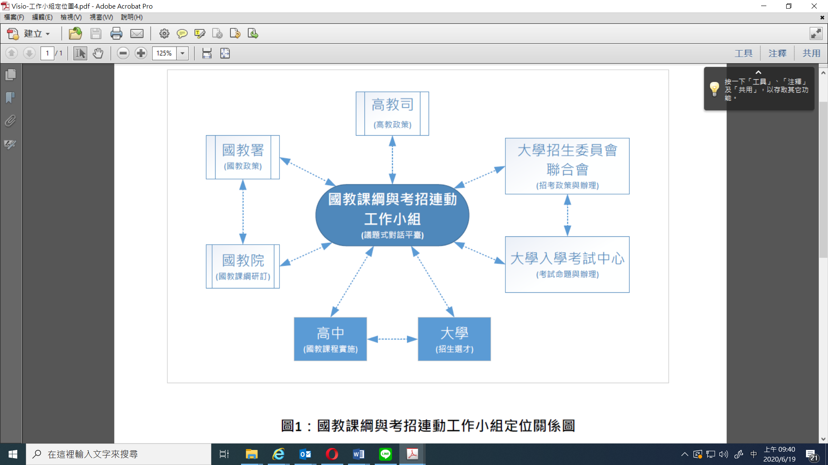
- 國教課綱與考招連動工作小組定位關係圖
資料來源：教育部函復本院資料

考招工作小組因成員卸任、轉任、退休或其他個人因素無法繼續參與者外，亦由教育部視大學多元入學各階段演變及發展、十二年國教新課綱研議進度與大學考招連動等需求，滾動調整、增刪或更新小組成員之組成；透過此政策諮詢的運作方式，提供政策建議供招聯會參考。

大學招生係屬大學自治事項，有關大學多元入學各項政策及招生策略，依法及招聯會組織規程等各項規定，皆須循招聯會議事研議機制討論及議決。教育部成立政策諮詢性質的工作圈及考招工作小組，非教育部組織法單位，小組成員無任期制亦為無給職。

考招工作小組作出之決議有關大學招生部分送至招聯會後，該會後續之具體流程
依招聯會組織規程所定各項會議之性質及運作模式，外部提案皆須經該會常務委員會議通過後始成決議，故教育部考招工作小組所提供之政策建議亦然；至各項考招制度的外部提案，是否須經招聯會教務長工作小組會議討論，則由常務委員會議視議案內容決定。

部分家長團體於本院陳訴指出，招聯會於106年以「通訊投票」方式通過考招方案及5選4方案等情，教育部之說明

我國自91學年度確立並實施「大學多元入學方案」以來，期能落實適性揚才教育目的，亦兼顧學生發展關鍵能力。多年來，藉由多元的升學管道與擇才指標，適度引導學生依其興趣、能力與性向明確程度選擇有利的管道升學。

隨著數位科技的發展，學習打破時空限制，傳統校內外教學已然不是唯一學習模式或知識來源，而十二年國教新課綱揭示的精神以及高中教學現場的轉變，更表現教育內容不再固定，學生成為學習主導者的樣態。而在此自主與差異化學習時代，大學選才被期待能由標準化單一智育考評走向多面向綜合考量。

此招生理念與選才方式的改變，重視學生學習歷程，強調終身學習素養、通識跨域實作、問題解決能力及團隊合作態度等理念，形成「大學多元入學方案」新架構。復於106年3月29日招聯會105學年度第1次會員大會在場61位代表（會員學校共71位）舉手表決（同意57票，不同意1票），通過111學年度起適用的大學多元入學方案，並報經教育部106年4月19日核定在案；教育部並與招聯會積極研議規劃，推動107年至110年逐年過渡銜接相關配套方案。並無部分家長團體所稱通訊投票情事。

有關大學考招方案之議決過程

十二年國教新課綱公布後，為協助大學選才制度能因應國教新課綱進行調整，教育部邀請大學端、高中端、課綱研修、考招規劃業務單位代表，組成考招工作小組，並於104年1月形成「招考案長程規劃方向原則之建議」之具體內容

十二年國教新課綱於103年11月28日公布後，為協助大學選才制度能因應十二年國教新課綱進行調整，教育部考招工作小組建立議題式對話平臺進行討論，並於103年11月21日第2次會議討論提出招考案長程規劃方向原則，轉請招聯會作為後續參考。當時形成的考招規劃原則，包括「以個人申請入學為主」、「多管道、多資料參採」、「強調素養、跨領域及多元選修」、「重視學習歷程」、「考試成績公布後再依序招生」等；該考招規劃原則之性質，係為提供招聯會後續研議考招制度之參考，並非招聯會報送教育部核定的考招方案，亦未由教育部對外公告，僅於105年12月1日於教育部網站「常見問答」之「普通型高級中等學校課綱與大學考招調整連動關係甚大，影響高中教學現場能否落實課綱理念甚大，本次在這方面的做法是什麼？」議題，說明教育部考招工作小組前於103年11月28日十二年國教新課綱總綱發布時，業規劃循前揭所形成的考招規劃原則，針對課綱與考招連動相關議題持續進行研討、滾動調整，以利後續提供各主政單位參考與決策。

招聯會參酌教育部考招工作小組提送之招考案長程規劃方向原則及後續建議，辦理分眾諮詢會/座談會徵詢各界意見並參與相關單位研商會議，反覆研討多項考招議題對高中教學現場與大學選才招生的利弊優缺，且請大考中心納入「大學招生及入學考試長程調整方案」委託研究計畫案；大考中心並於105年3月4日彙提4個草案，招聯會循其法定程序與權責，經105年3月14日教務長工作小組會議決議增加第5個草案及105年3月24日及105年6月2日常務委員會議討論後，決議共提送6個備選草案進行公聽程序，以含納各方團體訴求，並不受教育部考招工作小組初期提供參考之招考案長程規劃方向原則所侷限。

而111學年度之考招新方案，業經招聯會循其程序與權責，於106年3月29日會員大會通過，並依大學法第24條第2項於106年4月12日報教育部核定在案。

105年12月12日招聯會第7次會議召開有關大學招生111學年度之調整方案提前討論，該次會議之5點共識略以：

111學年度適用之考招新方案，經招聯會106年3月29日會員大會通過，並於106年4月12日報教育部核定。於方案議定前，招聯會循其程序與權責，研議大學招考長程新方案內容以原則性、多數支持的架構為主，並就共同目標強化共識進行宣導，聚焦後續之相關議題；且業規劃大學考招新方案實施前之銜接措施，依循序漸進、過渡銜接方式進行；招生或入學考試相關銜接及配套措施，與新方案同時公布周知。

依105年12月2日招聯會第7屆常務委員會第7次會議紀錄，有關大學招生及入學考試長程調整方案，共識決議為繁星推薦在個人申請之前進行，特殊選才原則上在考學測之前進行，申請入學於五月進行。各管道作業詳細日程再研議。且決議五點共識可對外說明，內容如下：

X（即學測）朝素養型方向命題。

延後申請入學作業，緩解高三下教學現場的問題。

先申請再分科測驗，兩次分發。

重視學習歷程，透過學生學習歷程展現學生完整學習情形。

減少考科。

教育部對於招考規劃變更之監督作為

大學招生係屬大學自治事項，有關大學多元入學各項政策及招生策略，依法及招聯會組織規程等各項規定，皆須循招聯會議事研議機制討論及議決。教育部鑒於精進大學考招制度，且督導各大學聯合招生管道之運作，在不同時期視考招制度的發展，成立政策諮詢性質的工作圈及考招工作小組，並無權變更招聯會循其運作機制討論議定的議案；招聯會所為考招事項之各項決議，教育部依法尊重招聯會所議定之決議，僅提供考招事項之政策建議，並就適法性監督。

招聯會所議決的各項議案，倘循其議事運作程序，調整或變更該會過往會議所議之事，亦屬其權責。

考招方案之調整於高中端辦理學生座談情形
111學年度適用之考招新方案，經招聯會106年3月29日會員大會通過，並於106年4月12日報教育部核定。於方案議定前，曾於106年3月中旬於北、中、南、東及離島地區，共辦理了7場分區座談會，出席情形為學生共計237人、家長/老師共計76人、媒體共計8人、其他共計2人。

考招工作小組改為考招議題小組之時間及更名原因

我國自91學年度確立並實施「大學多元入學方案」，邀請大學考招單位、大學招生業務單位、高中教務主任、輔導主任或校長等代表成立下稱工作圈，針對方案相關議題，研商配套措施及精進改善策略。

因應十二年國教新課綱規劃與大學考招連動等議題，教育部在工作圈架構下，成立考招工作小組；復因考招工作小組所提送之招考案長程規劃方向原則及後續建議業交由招聯會參酌，且該會當時循其法定程序與權責，刻就各界所提6個備選草案進行公聽程序，故考招工作小組的組成及議題討論性質，亦隨當時政策諮詢需求，再次進行調整，爰於105年12月下旬將考招工作小組重組並轉型為「考招長程案議題規劃小組」。

招聯會函報教育部核定之111學年度考招新方案之相關公文
招聯會以106年4月12日招聯字第1060000135號函將大學多元入學方案（110學年度適用）函報教育部，經教育部106年4月19日臺教高（四）字第1060051855號函核定。

部分家長團體到院陳情表示：「招聯會將先考後招改為考招考招」之程序恐有疑義、「國立臺灣大學曾行文招聯會有關考招變革建議惟未獲招聯會回應」等情，教育部之說明略以：

國立臺灣大學將其校務會議決議，於106年2月17日函文至招聯會：

大學考招變革仍在研擬中，招聯會尚未作決定，請本校代表向招聯會提案要求確認會議紀錄並正式登報聲明，以正視聽。未來招聯會也應嚴格要求，未經正式決議事項，均不得以招聯會名義擅自對外界發言。

請教務長成立大學入學策略小組，邀請各院代表及校內外專家，廣徵博議，評估大學考招新制走向；並凝聚共識，研議本校對策及規劃有效積極作為。

招聯會將國立臺灣大學所提意見，提至該會第7屆常務委員會第9次會議討論，並決議為「本會對外發言係依105年12月2日常委會決議辦理。請臺灣大學代表向校內同仁轉達」。

有關第二階段甄試設計情形

近3年第二階段甄試時間重疊之系組統計及教育部促請各校改善作為

提前透過教務相關會議宣導：以109學年度為例，提前於108年5月「107學年度全國公私立大學校院教務、校務經營主管聯席會議」及108年9月「108學年度大學校院招生檢討會議」中，向各校宣導109學年度大學個人申請入學招生涉甄試安排、應試及扶助措施等各校協助事項，俾利各校得提前轉知各學系提前因應，且於109學年度招生時落實。

多方宣導提醒大學落實甄試日期適度分散甄試日期，並提供彈性分流措施：除教育部通函要求各校配合，並請招聯會提醒，且請甄選會於各校系撰寫簡章時再提示各校系。

各校落實甄試日期適度分散甄試日期，並提供彈性分流措施，說明如下：

確認各校系甄試日期集中情形：

辦理單日甄試之校系集中情形。

同一學群相關學系之甄試日期集中情形。

確認各校系提供之彈性分流措施：

各校於簡章所定辦理甄試日期中，平均分散甄試學系數。

各學系於簡章所定辦理甄試日期中，每天均提供至少一個時段梯次提供學生選擇彈性。

僅辦理單天甄試之校系，則可提供上午/下午至少2個或更多梯次提供學生選擇彈性。

如考生第二階段甄試遇有嚴重衝突時，請各校依教育部公文儘量協助考生調整甄試梯次或順序。

撞期校系數較去年下降：依招聯會調查各大學109學年度各校甄試時間，第一週、第二週週六單日辦理分別為140、83系（組）、108學年度則分別為127、121系（組）；均較107年259、265系（組）減少；並要求單天甄試之校系，則可提供上午/下午至少2個或更多梯次，且文理組考生多分流報名，撞期情形已獲緩減。

有關部分系組未與學生實質互動、將系所簡介或不占分之情形納入第二階段甄試項目，教育部之監督作為

教育部自109學年度起，已要求各校系團體面試倘無實質互動，僅為學系介紹之情形等，即不應納入甄試項目。

提前透過教務相關會議宣導：以109學年度為例，提前於108年5月「107學年度全國公私立大學校院教務、校務經營主管聯席會議」及108年9月「108學年度大學校院招生檢討會議」中，向各校宣導109學年度大學個人申請入學招生涉甄試安排、應試及扶助措施等各校協助事項，俾利各校得提前轉知各學系提前因應，且於109學年度招生時落實。教育部於前開會議後再次通函要求各校配合，並請招聯會提醒，且請甄選會於各校系撰寫簡章時再提示各校系不得將不占分團體面試列入甄試項目。

招聯會調整二階甄選時程集中延後之調整情形
為讓高中學習完整性，逐年調整個人申請甄試期間至高三課程結束後辦理；108學年度甄試期程微調為108年4月10日至29日、109學年度甄試期程再往後調整為109年4月15日至5月2日。未來111學年度甄試期程將朝5月中旬高中課程結束後開始，以利高三下學期完整性。

有關參採學測科目數及同分參酌後增加甄試人數情形

配合十二年國教新課綱規劃，近2學年學測已改為至多參採4科，高中端教學改善情形及未來是否調降科目

以往大學在繁星推薦及個人申請參採學測之科目數，可依校系選才需求擇定從一科至最多為五科及總級分。但因應十二年國教新課綱之討論及實施，高中端於近幾年來多次要求「個人申請參採學測科目至多三科（五選三）」，多個教師團體共同主張把學習主導權還給高中教學現場，不應以大學招生思維凌駕高中教育發展，學測五科全考讓高中生須準備高達十門學科，大考筆試壓力不減輕，一則學生難有餘力發展學習歷程，再則學校也難以發展多元適性的選修課程，新課綱將難以落實。其後106年更有252名高中校長及教務主任連署，反對學測考科維持五科，認為在新課綱實施、學科教學時數調降下，師生仍要準備多科考試，考試升學壓力更大，這將嚴重傷害高中三年完整教學，強調探索、探究的新課綱也將瓦解。因此希望招聯會從高中角度制定考招方案，將個人申請參採學測科目減為三科。

因應高中端此強烈要求，經招聯會循程序幾經會員學校討論折衝後，於106年決議108學年度先期推動繁星推薦及個人申請參採學測科目，由參採至多五科調降為參採至多四科且不再檢定篩選總級分，並結合新課綱的實施，未來視實施情形再進一步檢討是否調降為參採至多三科。招聯會希望此舉能讓高中學生更有時間適性選修，避免陷於考科過度學習；大學端同時能思考需要什麼樣的人才，基於不同學群屬性、課程發展特色、人才培育目標、過往招生經驗數據、選才評量尺規等進行適性甄選。例如多數文理傾向比較清楚的學生，可以把時間投入在擅長、有興趣的學科、減輕應試負擔，但學生如有需求，仍可選擇五科全考，不會有考生因此而權益受損的情形。

近3學年度同分參酌後各校增加甄試情形及招生缺額回流情形

有關同分參酌後通過篩選人數比預計甄試人數（即超額篩選人數）增減之情形，招聯會統計資料如下：
- 同分參酌後通過篩選人數情形
 | 108學年度 | 109學年度
超額篩選人數多100人以上 | 16系組  （占全部系組0.76%） | 13系組  （占全部系組0.6%）
超額篩選人數多50人以上 | 60系組  （占全部系組2.87%） | 53系組  （占全部系組2.46%）
資料來源：教育部函復本院資料。

又各學系繁星推薦及個人申請入學管道之招生缺額，依規定流入考試入學分發管道，並由考分會彙整各管道之回流名額後公告。

有關大學擴大個人申請入學名額比率情形

相關法令

105年2月19日修正之大學擴大個人申請入學名額比率審查基準（下稱審查基準）第2點規定：「大學個人申請入學管道之招生名額，以不超過該校當學年度新生招生總名額百分之四十五為限。但有特殊需求，經擬具申請擴大個人申請入學名額比率計畫，報教育部專案審查通過者，不在此限。」

同審查基準第3點規定：「大學每次申請擴大個人申請入學名額之比率，以當學年度新生招生總名額百分之十為限，且擴大後以不超過該校當學年度新生招生總名額百分之七十為原則；教育部得視大學各管道招生情形，酌予增加大學個人申請入學名額之比率」，因各學年度各校之學生表現及就學穩定度亦不一，

經專案審查通過之學校所提特殊需求

教育部請提出申請學校應先行自我檢視評估擴大個人申請比率之必要性，如該入學管道學生錄取、報到或註冊後缺額情形偏高或學生入學後之休退學率較高，應以研議招生策略改進措施，提升甄試成效為優先，不宜直接申請擴大個人申請名額比率。

經審查小組檢視各校申請計畫，並綜合考量下列因素後始同意各該學校通過審查：

個人申請入學學生報到情形、入學後學業表現及學生在學穩定性優於以其他入學管道入學之學生。

甄試機制能達成多元適性選才之目標。

試務機制足以負荷擴大甄選入學名額比率後之負擔，並兼顧公平性及合理性。

最近三學年度無重大試務缺失。

試務經費編列與支用及報名費收取之合理性。

大學社會責任達成情形。

最近三學年度個人申請入學名額所占該學年度招生總名額之比率及後續擴大需求之必要性。

學校建立並執行評估各院、系及學位學程辦理甄試成效之機制。

專案審查通過後，是否須每學年重新申請、專案維持期間

大學擬具之擴大個人申請名額比率計畫經教育部審查通過者，應以經教育部核定之擴大個人申請入學名額比率辦理招生至少2年以上，始得再次申請擴大個人申請入學名額比率；無需每學年重新申請。另經教育部專案審查通過之學校，教育部透過追蹤、查核大學擴大個人申請入學名額比率之辦理成果，作為調整個人申請入學名額比率之依據。

近年大學申請擴大個人申請名額比率情形，詳如下表：
- 個人申請名額比率超過百分之四十五之大學列表
序號 | 校名 | 個人申請上限比率 | 109學年度個人申請實際比率 | 最近一次申請通過學年度
1 | 國立金門大學 | 47 | 46.95 | 105
2 | 國立嘉義大學 | 48 | 44.78 | 102
3 | 中山醫學大學 | 48 | 46.29 | 102
4 | 真理大學 | 50 | 47.85 | 106
5 | 長庚大學 | 50 | 49.39 | 108
6 | 國立臺灣師範大學 | 50 | 47.47 | 106
7 | 國立成功大學 | 50 | 46.35 | 99
8 | 國立中興大學 | 50 | 48.03 | 105
9 | 國立臺灣海洋大學 | 50 | 50 | 105
10 | 中國文化大學 | 50 | 49.62 | 105
11 | 慈濟大學 | 50 | 49.05 | 106
12 | 國立臺北教育大學 | 50 | 49.48 | 109
13 | 國立屏東大學 | 50 | 27.89 | 109
14 | 國立中央大學 | 52 | 48.79 | 109
15 | 實踐大學（臺北） | 52 | 51.94 | 102
15 | 實踐大學（高雄） | 53 | 52.37 | 104
16 | 國立陽明大學 | 55 | 54.88 | 109
17 | 國立臺灣大學 | 55 | 46.34 | 108
18 | 國立中正大學 | 55 | 45.66 | 108
19 | 大同大學 | 55 | 53.7 | 107
20 | 開南大學 | 55 | 45.44 | 101
21 | 東吳大學 | 55 | 54.02 | 106
22 | 長榮大學 | 55 | 54.05 | 104
23 | 輔仁大學 | 55 | 54.3 | 104
24 | 高雄醫學大學 | 55 | 54.88 | 104
25 | 國立臺北大學 | 55 | 52.18 | 109
26 | 華梵大學 | 56 | 55.74 | 102
27 | 東海大學 | 58 | 55.16 | 106
28 | 淡江大學 | 58 | 56.96 | 106
29 | 中華大學 | 58 | 57.34 | 104
30 | 國立中山大學 | 60 | 58.71 | 109
31 | 明道大學 | 60 | 41.18 | 99
32 | 馬偕醫學院 | 60 | 60 | 105
33 | 國立臺東大學 | 60 | 56.74 | 104
34 | 臺北醫學大學 | 62 | 61.97 | 107
35 | 中國醫藥大學 | 62 | 61.94 | 107
36 | 玄奘大學 | 62 | 48.2 | 104
37 | 國立交通大學 | 63 | 56.57 | 108
38 | 南華大學 | 63 | 62.83 | 107
39 | 元智大學 | 63 | 62.79 | 106
40 | 中原大學 | 65 | 64.99 | 108
41 | 大葉大學 | 65 | 64.99 | 104
42 | 國立清華大學 | 65 | 58.91 | 104
43 | 亞洲大學 | 65 | 58.18 | 104
44 | 義守大學 | 65 | 64.99 | 104
45 | 靜宜大學 | 65 | 64.97 | 105
46 | 逢甲大學 | 65 | 65 | 105
47 | 銘傳大學（臺北） | 66 | 65.96 | 108
47 | 銘傳大學（桃園） | 66 | 65.70 | 108
48 | 佛光大學 | 70 | 64.94 | 104
資料來源：教育部於本院詢問提供資料、該部109年6月23日臺教高（四）字第1090091176號函

教育部對於減少大學個人申請入學名額比率之機制

各管道招生名額比例係由各校秉大學招生自主權責規劃後提出，並報經教育部核定。除考試入學分發之招生名額，由學校自訂外，教育部對於繁星推薦、個人申請及其他入學管道之招生名額及比例皆有控管。同時教育部於審查各大學各管道招生名額時，係透過不同管道入學學生的在校學習表現、在學穩定度、招收弱勢學生情形等指標，並參酌學校教學資源、各管道招生（甄試）能量等情形，據以核定。

依前開審查基準第9點規定「教育部得追蹤、查核大學擴大個人申請入學名額比率之辦理成果，並得作為審核以下事項之依據：（一）核定申請擴大個人申請入學名額之比率。（二）調整已申請擴大個人申請入學名額比率。（三）核定招生名額。」爰前經教育部核定擴大個人申請入學比率之學校，除前開原則外，教育部於110學年度將依以下審查重點調整已申請擴大個人申請入學名額比率。審核重點如下：

個人申請管道近三學年度之招生情形。

報名費是否合理調整，或訂定其他優惠或便利考生之措施。

為避免個別校系發生個人申請或考試入學分發名額極端高低之情形，致影響甄試品質並增加考生升學規劃的不確定性，自109學年度起，教育部引導各校系妥慎規劃各招生管道名額，並宜貼近全校平均名額比率（以高低差異10%為原則）。

教育部已於108年9月23日以臺教高（四）字第1080133700號函請各校就109學年度大學個人申請入學招生名額、學測參採考科、甄試安排、應試及扶助措施等事項配合辦理，後續將就辦理情形納入教育部未來審核個人申請招生名額之參據。將檢視以下事項辦理情形：

甄試日期已提供彈性分流措施。

妥善規劃並審慎辦理甄試，落實大學招生專業化原則，並培訓專業甄試審查者，且強化各校系甄試品質及審查專業性。

應確保各校系面試方式之信效度，有實質互動或合理評分基準，校系亦不得將不占分團體面試做為第二階段甄試項目。

已針對108、109學年度超篩校系檢討改及預為因應作為。

百分之七十之規定能否兼顧大學多元入學之公平性及合理性

各管道招生名額比例係由各校秉大學招生自主權責規劃後提出，並報經教育部核定。除考試入學分發外，教育部對於繁星推薦、個人申請及其他入學管道之招生名額及比例皆有控管。同時教育部於審查各大學各管道招生名額時，係透過不同管道入學學生的在校學習表現、在學穩定度、招收弱勢學生情形等指標，並參酌學校教學資源、各管道招生（甄試）能量等情形，據以核定。

大學招生係屬大學自主事項，各大學自可就其資源條件、課程教學、設備空間等條件自主規劃；惟考量繁星推薦、個人申請及考試入學分發等各管道特性，且為維持大學招生穩定性並保有一定程度的彈性，避免各大學因招生考量而大幅度調整單一年度的各管道招生名額，遂教育部方於大學擴大個人申請入學名額比率審查基準訂有「申請擴大個人申請入學名額之比率，以當學年度新生招生總名額百分之十為限，且擴大後以不超過該校當學年度新生招生總名額百分之七十為原則」之規定。

教育部公開各校擴大個人申請入學名額比率之情形
教育部每年均於教育部高等教育司網站公告各學年度日間學制學士班招生名額分配表，109學年度已於108年10月31日公告。

教育部審查學校是否達成擴大個人申請入學名額比率之預期效益情形
教育部審查學校擴大個人申請名額比率之預期效益，透過綜合考量下列因素：

個人申請入學學生報到情形、入學後學業表現及學生在學穩定性優於以其他入學管道入學之學生。

甄試機制能達成多元適性選才之目標。

試務機制足以負荷擴大甄選入學名額比率後之負擔，並兼顧公平性及合理性。

最近三學年度無重大試務缺失。

試務經費編列與支用及報名費收取之合理性。

大學社會責任達成情形。

最近三學年度個人申請入學名額所占該學年度招生總名額之比率及後續擴大需求之必要性。

學校建立並執行評估各院、系及學位學程辦理甄試成效之機制。

審查個人申請學生之在學穩定性之標準
關於審查個人申請學生之在學穩定性標準，教育部表示係檢視個人申請入學管道與其他入學管道之報到情形、入學後學業表現及學生在學穩定性，各校個人申請入學學生應優於以其他入學管道入學（例如繁星推薦或考試入學分發）之學生。

審查基準規定之審查小組組成方式、審查未通過之情形及原因及近3年申請通過率

教育部邀請具招生經驗之大學副校長或教務長、教育領域專長教授、高中校長、家長團體代表組成專業審查小組，先進行書面審查，再召開審查會議進行複審。

秉持個案審查、漸進放寬之原則，審慎辦理擴大甄選入學比率：

近3學年度之申請及審核通過情形，為107學年度8校申請4校通過、108學年度8校申請6校通過、109學年度13校申請6校通過。

主要考量近3年就學穩定性優於其他入學管道及缺額率、擴大後的試務機制的負荷、報名費收取的合理性、甄試日期提供彈性分流措施、優予考量將原住民文化及語言能力證明納入大學個人申請之審查條件等。同時要求通過之學校，應合理調降個人申請應試費用，並強化扶助弱勢生應試措施（如補助應試交通費、住宿費補助或協助等），且參與個人申請之校系，均應提供甄試彈性分流措施。

學測題目鑑別度情形

據大考中心針對109學年度學科能力測驗相關統計數學科滿級分人數達1萬4,489人，創下歷年人數最多紀錄，造成熱門科系超篩等情，教育部之相關改善作為

教育部表示，大學招生依據大學法第24條規定，係屬大學自主權責，由各大學組成招聯會共同議定招生事務。招聯會為維護考試專業性及公平性，將入學考試委託大考中心辦理，在能確保考試公平及招生品質的前提下，教育部完全尊重大考中心的命題自主及命題專業。

109學年度學測數學科的滿級分人數比例躍至歷年最高的11.22%，人數亦大幅增加到14,489人。其主要原因是試卷定稿時的命題規劃只有1題難題，而實際施測結果也只有1題難題，較108學年度的3題難題大幅減少兩題，跟招聯會期待的招生精進方向有極大落差；又109學測數學科整卷20題中，題庫試題占7 成，自命試題占3成。使用的14題題庫試題中，10題預估難易度正確，大致準確；但自命試題6題中則僅1題預估正確，出現明顯落差。

教育部要求招聯會與大考中心須針對數學科之鑑別度穩定性，提出下列精進改善方向提出具體作法，並能確切落實：

各科鑑別度應維持在過去10年的穩定性

過去10年學測各科滿級分人數百分比，整體大多落在3~5%，詳如下表：
- 近10年學測各科滿級分人數百分比
國文 | 英文 | 數學 | 社會 | 自然
2.05%~3.26% | 3.33%~5.85% | 1.41%~5.82% | 2.12%~4.51% | 2.17%~5.28%
資料來源：教育部函復資料。

依招聯會需求，設定學測各科滿級分人數目標，各科鑑別度維持在過去10年的穩定性，數學以107與108之間為目標。

持續協助大考中心提升題庫試題質量，並使用更多題庫試題

從大考中心數學科檢討，可看出題庫試題有一定的品質及相對準確的難易度預估，顯見研發與精進命題，有助招生試務。

自106年度起補助大考中心推動命題精進與題庫建置計畫之目的，以配合十二年國教新課綱以核心素養為課程發展主軸，建立素養導向命題機制，順利銜接大學考招，協助學生適性發展。未來持續推動，並增加題庫數目，協助穩定各科鑑別度。

要求招聯會加強對大考中心學測數學科的命題查核

國英社自4科之命題確有達成所需之鑑別度與穩定性目標。

要求招聯會須在大考中心數學科組卷初稿及入闈版階段，再度查核數學科命題規劃是否落實鑑别度與穩定性目標。

108學年度學測數學科已發生高分群人數偏多情形，而109學年度學測數學科滿分人數更甚於108年，教育部對於適度增加高分群考生鑑別度之檢討作為

107學年度第1次五選四而部分熱門校系出現超額篩選較嚴重的情形之後，為確保甄試工作品質，避免大學招生工作負荷過重，教育部即請招聯會須提出後續檢討精進作法。招聯會經討論協調後，提出兩個招生精進主要方向：第一是請大考中心須維持學測各科的鑑別度與穩定性，而針對去年學測滿級分人數較多的英文科（7,689人、5.66%）與數學科（7,782人、5.82%）則適度強化對於高分群學生鑑別度。第二是針對超額篩選比較嚴重的校系，實施「增加科目」與「分科篩選」，透過增加篩選關卡來降低超額篩選人數。

針對109學年度學測數學滿級分人數增加情形，教育部首先要求招聯會須全力辦好今年個人申請，維持甄選招生工作品質，而對於超額篩選人數預期會有所增加的醫牙類學系，教育部也會全力支援其辦理招生工作所需資源。其次，教育部要求招聯會與大考中心須針對數學科之鑑別度穩定性，後續針對「維持學測各科過去十年的鑑別度穩定性」、「數學科滿級分人數比例以落於107、108年結果之間為原則」、「查核命題規劃與招聯會委託方向一致」及「強化題庫題運用」等精進改善方向提出具體作法，並能確切落實。

大考中心研議將第15級分再予細分為15、15A及15AA等三級之評估情形

隨著近年個人申請招生名額增加，社會各界亦期待學測也能具有鑑別高分群考生的功能，大考中心曾研究建議可考慮未來將第15級分再予細分為15、15A及15AA等三級，提供大學各校系在發生同分超額而需要進一步比序時加以採用；教育部亦續請招聯會與大考中心循程序進行評估討論。

大學個人申請入學現行有同級分超額篩選情形，除了「採計科目級分總和」再篩一次外，於招聯會常委會決議今年（109學年度）新增使用「分科篩選」的方式以減少超額篩選；109學年度參加個人申請管道招生的2,154 個校系中，有 946 個校系新增使用「分科篩選」，並且另有 151 個校系「增加參採科目」，除醫牙類科外，以往熱門校系如預期超篩人數減少。

因招聯會循程序業決議採「增加科目」與「分科篩選」等增加篩選關卡來降低超額篩選人數之方式，且數學科未來將落實命題規劃、善用題庫試題、強化試題檢核，並未採用學測各科滿級分再加密（15、15A及15AA）之作法。

有關大學招生專業化發展情形

大學招生專業化發展之推動背景、補助金額及迄今參與辦理之學校。

為協助大學建立更系統化的審查機制、友善有效率的審查介面，以協助審查者在有限時間內進行高品質審查，透過招生專業化試辦計畫成立招生專業辦公室專責單位，計畫自106年度首度辦理本計畫並採邀請制，以參加「大學多元入學方案」中「個人申請」招生名額人數及占總招生名額比率高之大學，及考量歷年招生甄選作業訪視結果，優先納入計畫執行前導學校，並逐年擴大至所有以個人申請為主要招生管道的學校全部納入。

106年度共17校，107年度擴大至30校，108年度全面推動（扣除單招及宗教學校共62校參與，如下表），以利適用十二年國教新課綱學生於111學年度升讀大學時全國大學均普及落實。

教育部專案補助大學推動招生專業化試辦計畫，教育部補助總計畫經費80%，學校需自籌配合款20%。

擴大全部大學參與大學招生專業化發展之辦理情形
108年度業全面推動（扣除單招及宗教學校共62校參與），預計持續透過大學招生專業化，提升各大學辦理個人申請更具品質。
- 大學招生專業化106-108年度參與學校名單
106年度 | 銘傳大學、中央大學、臺灣師範大學、清華大學、中興大學、逢甲大學、義守大學、交通大學、靜宜大學、中正大學、成功大學、元智大學、佛光大學、臺北醫學大學、海洋大學、中山大學、東華大學等，計17校。
107年度 | 銘傳大學、中央大學、臺灣師範大學、清華大學、中興大學、逢甲大學、義守大學、交通大學、靜宜大學、中正大學、成功大學、元智大學、佛光大學、臺北醫學大學、海洋大學、中山大學、東華大學、臺灣大學、臺北大學、臺北教育大學、臺北藝術大學、聯合大學、嘉義大學、高雄師範大學、臺東大學、暨南國際大學、宜蘭大學、中原大學、南華大學、馬偕醫學院等，計30校。
108年度 | 銘傳大學、中央大學、臺灣師範大學、清華大學、中興大學、逢甲大學、義守大學、交通大學、靜宜大學、中正大學、成功大學、元智大學、佛光大學、臺北醫學大學、海洋大學、中山大學、東華大學、臺灣大學、臺北大學、臺北教育大學、臺北藝術大學、聯合大學、嘉義大學、高雄師範大學、臺東大學、暨南國際大學、宜蘭大學、中原大學、南華大學、馬偕醫學院、政治大學、彰化師範大學、陽明大學、高雄大學、臺灣藝術大學、臺南藝術大學、臺南大學、臺中教育大學、體育大學、金門大學、臺灣體育運動大學、屏東大學、東海大學、輔仁大學、東吳大學、淡江大學、文化大學、長庚大學、中華大學、大葉大學、世新大學、實踐大學、高雄醫學大學、真理大學、大同大學、慈濟大學、中山醫學大學、長榮大學、中國醫藥大學、玄奘大學、亞洲大學、臺北市立大學等，計62校。
資料來源：教育部函復資料。

有關弱勢學生、離島與偏鄉地區及其他多元入學情形

弱勢學生多元入學

分析低收入戶、中低收入戶等經濟弱勢學生於 108 學年度個人申請獲分發之情形，106學年度有 2,408人報名，獲分發有1,235人，至107學年度2,419人報名，1,256人獲分發，兩年間獲分發人數僅成長21人。而108學年度有3,016人報名，1,498 人獲分發（占報名總人數1.65％），較107學年度增加242人，增加幅度成長逾11倍之多。

教育部表示，從招聯會統計分析數據所示，以106學年學測成績為例，有50%的一般生學測成績在均標以上，但來自低收入戶家庭的學生卻只占25%，有75%是均標以下，其中後標占了近42%。因此，僅憑單一考試成績來分發的升學管道，對弱勢學生相對不利。

教育部復表示，弱勢學生參加個人申請的第一階段學測篩選、第二階段指定項目甄試過程中，雖然均可能因不符選才條件而無法錄取，但第一階段僅先依據學測成績進行篩選，而此時弱勢學生尚未參加書審、面試。以國立臺灣大學為例，108學年度有106位低收入戶及中低收入戶考生報名，不過僅有28位通過第一階段學測篩選，比例僅有26.42%，這無涉書審或面試是否不利弱勢學生。但這28名學生經過第二階段指定項目甄試後（如書審、面試後），則有21名學生獲得錄取，亦即第二階段之錄取率為75%，相對提高不少。另如國立清華大學在108學年度有131位低收入戶及中低收入戶考生報名，其中68位通過第一階段學測篩選，比例為51.91%，在68位學生中有54位學生獲得錄取，亦即第二階段之錄取率達79.41%；國立交通大學有181位報名，84 位通過第一階段篩選，比例為46.41%，其中 74位學生獲得錄取，第二階段錄取率達88.1％；而國立政治大學有221位報名，102位通過第一階段篩選，比例為46.15%，其中96位學生獲得錄取，第二階段錄取率達94.12%。教育部進一步表示，未來如要強化個人申請之扶弱措施，或可鼓勵各大學採取如清大旭日、交大旋坤揚帆及政大政星之招生分組，優先考量弱勢生。

另依招聯會研究顯示，繁星推薦雖非針對弱勢學生所提供之升學優待，但錄取弱勢學生比例仍高於個人申請及考試入學分發，有助社會流動、大學生源多元化。102至107學年度繁星推薦、個人申請及考試入學分發錄取弱勢學生（低收入戶與中低收入戶）錄取人數比例，詳如下表：

- 102 至 107 學年度各管道錄取弱勢學生錄取人數比例情形
學年度 | 繁星推薦 | 個人申請 | 考試入學
102 | 3.76% | 2.21% | 2.29%
103 | 3.09% | 2.38% | 2.33%
104 | 3.65% | 2.31% | 2.37%
105 | 3.40% | 2.52% | 2.53%
106 | 3.02% | 2.75% | 2.27%
107 | 2.95% | 2.69% | 2.45%
資料來源：教育部於本院座談時提供資料。

近3學年度低收入戶學生、中低收入戶學生及原住民考生於各入學管道獲分發之人數及占比，詳如下表：
- 近3學年度低收入戶及中低收入戶學生參加繁星推薦、個人申請及考試入學管道錄取人數統計表
單位：人數；%
低收入戶考生
 | 繁星推薦 |  |  | 個人申請 |  |  | 考試分發
學年度 | 報名人數 | 錄取人數 | 錄取率 | 報名人數 | 錄取人數 | 錄取率 | 報名人數 | 錄取人數 | 錄取率
106 | 375 | 238 | 63.47% | 1429 | 697 | 48.78% | 577 | 542 | 93.93%
107 | 385 | 254 | 65.97% | 1382 | 712 | 51.52% | 646 | 551 | 85.29%
108 | 368 | 241 | 65.49% | 1689 | 820 | 48.55% | 652 | 447 | 68.56%
中低收入戶考生
 | 繁星推薦 |  |  | 個人申請 |  |  | 考試分發
學年度 | 報名人數 | 錄取人數 | 錄取率 | 報名人數 | 錄取人數 | 錄取率 | 報名人數 | 錄取人數 | 錄取率
106 | 315 | 209 | 66.35% | 979 | 538 | 54.95% | 412 | 390 | 94.66%
107 | 306 | 195 | 63.73% | 1037 | 544 | 52.46% | 439 | 380 | 86.56%
108 | 382 | 245 | 64.14% | 1327 | 678 | 51.09% | 490 | 367 | 74.90%
經濟弱勢學生（低收入及中低收入戶）
 | 繁星推薦 |  |  | 個人申請 |  |  | 考試分發
學年度 | 報名人數 | 錄取人數 | 錄取率 | 報名人數 | 錄取人數 | 錄取率 | 報名人數 | 錄取人數 | 錄取率
106 | 690 | 447 | 64.78% | 2408 | 1235 | 51.29% | 989 | 932 | 94.24%
107 | 691 | 449 | 64.98% | 2419 | 1256 | 51.92% | 1085 | 931 | 85.81%
108 | 750 | 486 | 64.80% | 3016 | 1498 | 49.67% | 1142 | 814 | 71.28%
全部學生
 | 繁星推薦 |  |  | 個人申請 |  |  | 考試分發
學年度 | 報名人數 | 錄取人數 | 錄取率 | 報名人數 | 錄取人數 | 錄取率 | 報名人數 | 錄取人數 | 錄取率
106 | 23820 | 14788 | 62.08% | 75414 | 44964 | 59.62% | 42327 | 41022 | 96.92%
107 | 24757 | 15197 | 61.38% | 77848 | 46648 | 59.92% | 44345 | 40301 | 90.88%
108 | 24141 | 14686 | 60.83% | 90898 | 51517 | 56.68% | 42604 | 34633 | 81.29%
資料來源：教育部於本院詢問時提供資料。

- 106-108學年度原住民學生參加繁星推薦、個人申請及考試入學管道錄取人數統計表
單位：人數；%
原住民學生
 | 繁星推薦 |  |  | 個人申請 |  |  | 考試分發
學年度 | 報名人數 | 錄取人數 | 錄取率 | 報名人數 | 錄取人數 | 錄取率 | 報名人數 | 錄取人數 | 錄取率
106 | 162 | 141 | 87.04% | 1,073 | 938 | 87.42% | 593 | 443 | 74.70%
107 | 193 | 171 | 88.60% | 1,058 | 937 | 88.56% | 649 | 447 | 68.87%
108 | 154 | 136 | 88.31% | 1,241 | 1,079 | 86.95% | 597 | 346 | 57.96%
資料來源：教育部於本院詢問時提供資料。

對於經濟弱勢或偏遠地區學生申請入學之經費補助措施

為協助弱勢學生升學，低收入戶考生報考學測及指考等入學考試，以及參加繁星推薦、個人申請第一階段或考試入學分發等報名費用均可全免，中低收入戶考生則可減免60％。另個人申請第二階段指定項目甄試費用部分，108學年度68校招生大學有42校提供報名費減免（其中11校全部減免、31校減免60％之甄試費用）、24校提供交通及住宿費用補助。

考量弱勢家庭學生相對缺乏課外學習資源，往往在考試成績上相對不利，大學難以透過考試入學分發管道優先錄取弱勢學生，因此教育部鼓勵大學透過「個人申請入學」第二階段甄試，給予各類弱勢學生優先錄取或加分等優待措施，提升其錄取機會；不但可擴大學生來源，增加取才多元性，同時可以擴大學生視野，更讓社經地位弱勢但有潛力的優秀學生，能有機會藉由高等教育突破逆境向上流動，109學年度已擴增至62校（國立臺灣大學希望、國立清華大學旭日、國立政治大學政星、國立交通大學旋坤揚帆等），納入弱勢社經背景考量，關照弱勢學生學習特殊性，提供弱勢學生之報名、住宿、交通等費用補助，以利弱勢生優先拔擢錄取。

以國立清華大學為例，「旭日計畫」採不分系招生，第1階段學測篩選條件略寬，第2階段資料審查特別考量求學期間相對資源不足的情況下，力爭上游的特質及強烈的學習動機，經濟弱勢（低收入戶、中低收入戶）考生優先錄取，且免繳甄試費用，並補助面談交通費及部分住宿費，入學後第1年提供新臺幣10萬元獎助學金，第2年起學業成績及格即可續領（最多領4年）；旭日計畫以外學系於第2階段經濟弱勢考生、特殊境遇家庭子女及身心障礙學生一律優先錄取，經濟弱勢考生入學後比照旭日計畫核發獎助學金。

離島與偏鄉地區採取小規模試辦「視訊面試」之推動情形

為減輕離島考生長途應試之負擔，提供更友善之應考服務，爰教育部委請國立澎湖科技大學、國立金門大學及國立臺灣海洋大學（馬祖校區）等3所離島大學，規劃大學跨校視訊甄試服務及設置區域視訊服務中心，透過善用視訊科技設備，協助澎湖、金門及馬祖地區高中職考生就近於該離島大學與本島大專校院進行視訊面試。特訂定「大學個人申請入學離島地區視訊面試試辦計畫」，爰自109學年度起鼓勵大學校系申請視訊試辦計畫，計有24校188校系參加。

109學年度大學個人申請之離島地區考生計133人次報名參加視訊面試，爰3離島區域視訊服務中心協助14校48學系辦理視訊面試，因首年辦理視訊面試，大部分考生報名視訊面試後仍至本島實地面試，爰實際參加人次計12人次（6校11學系）。

其他保障弱勢學生升學之相關計畫及其內容。
因應現行入學管道與考試對甄別部分具有特殊才能、經歷、成就，或不同教育資歷學生（如新住民、弱勢族群、實驗教育學生等）尚有不足，教育部自104學年度起推動「大學辦理特殊選才招生試辦計畫」，自107學年度起特殊選才經招聯會決議納入正式入學管道，鼓勵部分學校以單獨招生方式進行小規模試辦，招收特殊才能或不同教育資歷學生，同時利於大學錄取真正具有潛力與才能的學生；入學後，學校提供並強化學生學習適應與輔導機制，以協助學生適性發展。108學年度有44校403學系辦理，招生名額1,014名。

近年有關多元入學相關統計

近5年各管道招生名額及比率
教育部表示，各管道招生名額係由各校秉大學招生自主權責規劃後提出，並報經該部核定。除考試入學分發外，教育部對於繁星推薦、個人申請及其他入學管道之名額及比例皆有控管。該部於審查各大學各管道招生名額時，係透過不同管道入學學生的在校學習表現、在學穩定度、招收弱勢學生情形等指標，並參酌學校教學資源、各管道招生（甄試）能量等情形，據以核定。近5年各管道招生名額及比率情形，綜整如下表：

104學年度：核定名額113,134人，繁星推薦13,357人（11.81%）、個人申請54,247人（47.94%）、考試入學分發35,782人（31.63%）、其他9,748（8.62%）。

105學年度：核定名額111,932人、繁星推薦15,735人（14.06%）、個人申請55,587人（49.66%）、考試入學分發30,970人（27.67%）、其他9,640（8.61%）

106學年度：核定名額110,053人、繁星推薦17,566人（15.96%）、個人申請55,786人（50.69%）、考試入學分發26,721人（24.28%）、其他9,980人（9.07%）。

107學年度：核定名額108,944人、繁星推薦16,960人（15.57%）、個人申請55,896人（51.30%）、考試入學分發25,414人（23.33%）、其他10,674人（9.80%）。

108學年度：核定名額106,285人、繁星推薦16,341人（15.37%）、個人申請54,884人（51.63%）、考試入學分發24,518人（23.07%）、其他10,542人（9.92%）。詳如下表：

- 各管道招生名額及比率
單位：人；%
學  年  度 | 核定  名額 | 繁星推薦 |  | 個人申請 |  | 考試入學分發 |  | 其他
學  年  度 | 核定  名額 | 名額 | 百分比 | 名額 | 百分比 | 名額 | 百分比 | 名額 | 百分比
104 | 113,134 | 13,357 | 11.8 | 54,247 | 47.94 | 35,782 | 31.63 | 9,748 | 8.62
105 | 111,932 | 15,735 | 14.06 | 55,587 | 49.66 | 30,970 | 27.67 | 9,640 | 8.61
106 | 110,053 | 17,566 | 15.96 | 55,786 | 50.69 | 26,721 | 24.28 | 9,980 | 9.07
107 | 108,944 | 16,960 | 15.57 | 55,896 | 51.30 | 25,414 | 23.33 | 10,674 | 9.80
108 | 106,285 | 16,341 | 15.37 | 54,884 | 51.63 | 24,518 | 23.07 | 10,542 | 9.92
資料來源：本院整理自教育部函復資料。

近3學年度招生管道及回流情形統計
- 近3學年度招生管道及回流情形統計
單位：人；%
 | 招生  名額 | 分配比 | 回流後名額 | 回流後分配比 | 報名（登記）人數 | 實際錄取人數 | 分配比 | 錄取率
106學年（大學多元入學方案）
總人數 | 110,053 | 100.00% | 110,053 | 100.00% | 129,024 | 104,685 | 92.14 | 81.14
個人申請 | 55,786 | 50.69% | 42,242 | 38.38% | 75,414 | 44,964 | 39.58 | 59.62
繁星推薦 | 17,566 | 15.96% | 14,439 | 13.12% | 23,658 | 14,646 | 12.89 | 61.91
其他管道① | 9,980 | 9.07% | 9,268 | 8.42% | - | 4,053 | 3.57 | -
考試分發 | 26,721 | 24.28% | 44,104 | 40.08% | 42,327 | 41,022 | 36.11 | 96.92
107學年（大學多元入學方案）
總人數 | 108,944 | 100.00% | 108,944 | 100.00% | 130,752 | 107,753 | 100.00 | 82.41
個人申請 | 55,896 | 51.31% | 44,196 | 40.57% | 77,848 | 46,648 | 43.29 | 59.92
繁星推薦 | 16,960 | 15.57% | 14,691 | 13.48% | 24,564 | 15,026 | 13.94 | 61.17
其他管道① | 10,674 | 9.80% | 9,846 | 9.04% | - | 5,778 | 5.36 | -
考試分發 | 25,414 | 23.33% | 40,211 | 36.91% | 44,345 | 40,301 | 37.40 | 90.88
108學年（大學多元入學方案）
總人數 | 106,285 | 100.00% | 106,285 | 100.00% | 138,387 | 105,380 | 100 | 76.15%
個人申請 | 54,884 | 51.64% | 47,863 | 45.03% | 90,893 | 51,517 | 48.89% | 56.68%
繁星推薦 | 16,341 | 15.37% | 14,213 | 13.37% | 23,987 | 14,550 | 13.81% | 60.66%
其他管道① | 10,542 | 9.92% | 9,633 | 9.06% | - | 4,680 | 4.44% | -
考試分發 | 24,518 | 23.07% | 34,576 | 32.53% | 42,604 | 34,633 | 32.86% | 81.29%
資料來源：大學招生委員會聯合會（大學招聯會）。
附註：①各校自辦，考生可重複報考。
資料來源：本院彙整自教育部函復資料。

有關108及109學年度學測五選四之相關統計

考生選考科目數
109學測選考5科人數最多，占63.62%，較108學測的71.13%減少約7.5個百分點；選考4科占34.88%次之，較108學測的27.25%增加約7.6個百分點），選考4科以上共占98.50%，如下表：
- 108、109學年度選考科目數之人數統計
單位：人；%
選考科目數 | 108學年度 |  | 109學年度
選考科目數 | 人數 | 百分比 | 人數 | 百分比
1 | 262 | 0.19% | 252 | 0.19%
2 | 538 | 0.39% | 492 | 0.37%
3 | 1440 | 1.04% | 1249 | 0.94%
4 | 37,708 | 27.25% | 46,547 | 34.88%
5 | 98,439 | 71.13% | 84,898 | 63.62%
合計 | 138,387 | 100% | 133,438 | 100%
資料來源：大考中心統計資料。

考生選考組合模式
就考生的選考組合模式，除同時選考5科者，選考4科的考生中，選考國英數社者有21.14%、選考國英數自者有13.53%，詳如下表：
- 考生選考組合模式
單位：人；%
選考組合模式 | 108學年度 |  | 109學年度
選考組合模式 | 人數 | 百分比 | 人數 | 百分比
五科全選 | 98,439 | 71.13% | 84,898 | 63.62%
國英數社 | 24,448 | 17.67% | 28,203 | 21.14%
國英數自 | 12,984 | 9.38% | 18,056 | 13.53%
其他 | 2,516 | 1.82% | 2,281 | 1.71%
合計 | 138,387 | 100% | 133,438 | 100%
資料來源：大考中心統計資料。

108年實施5選4後，與107年招生情形比較

繁星推薦

108學年度招生名額、缺額人數及錄取率皆較前一年降低。

108學年度招生名額較前一年降低，增額人數（13人）依該年學度簡章，名額由考試入學分發管道回流。
- 108年度繁星推薦與前一學年度之比較
單位：人；%
項目 |  | 107學年度 | 108學年度 | 增減
招生名額 | 一般 | 16,827 | 16,194 | -633
招生名額 | 原住民外加 | 1,825 | 1839 | +14
報名人數 | 一般 | 24,016 | 23,417 | -599
報名人數 | 原住民外加 | 193 | 154 | -39
錄取人數 | 一般 | 14,859 | 14,373 | -486
錄取人數 | 原住民外加 | 171 | 136 | -35
增額人數 |  | 5 | 13 | +8
缺額人數 |  | 1,973 | 1,834 | -139
錄取率 | 一般 | 61.87％ | 61.38％ | -0.49％
錄取率 | 原住民外加 | 88.6％ | 88.31％ | -0.29％
資料來源：教育部於本院座談提供資料。

個人申請

報名人數較107年提高、獲分發人數增加、通過第一階段篩選人數較去年提高、招生缺額數降低。

招生名額較107年降低，通過一階篩選考生分發率較去年降低。
- 108學年度個人申請與前一學年度之比較
單位：人；%
項目 | 107學年度 | 108學年度 | 增減
報名總人數 | 77,848 | 90,893 | +13,045
個人申請招生名額  （不含原住民及離島外加名額） | 56,060 | 54,978 | -1,082
獲分發人數  （含原住民及離島外加名額） | 46,648 | 51,517 | +4,869
獲分發人數-一般生 | 45,577 | 50,299 | +4,722
獲分發人數-原住民生 | 841 | 986 | +145
獲分發人數-離島生 | 230 | 232 | +2
報名分發率  （獲分發人數/報名總人數） | 59.92％ | 56.68％ | -3.24％
通過一階篩選人數 | 63,336 | 71,450 | +8,114
通過一階篩選考生分發率  （獲分發人數/通過一階篩選人數） | 73.65％ | 72.10％ | -1.55％
招生缺額數 | 10,489 | 4,699 | -5,790
資料來源：教育部於本院座談提供資料。

近5年各科級分之人數統計，詳如附表一。

近5年各科之五標級分及百分比，詳如附表二。

教育部於本院座談時對於108學年度大學個人申請入學制度變革爭議之回應

參採學測科目至多4科（五選四）及超額問題

過往大學在繁星推薦及個人申請參採學測之科目數，可依校系選才需求擇定從1科至最多為5科及總級分；學生如有需求，仍可選擇5科全考，不會有考生因此而權益受損的情形。

因應新課綱，高中端於近幾年來多次要求「個人申請參採學測科目至多3科（五選三）」，多個教師團體共同主張把學習主導權還給高中教學現場，不應以大學招生思維凌駕高中教育發展。

因應高中端要求，經招聯會循程序幾經會員學校討論折衝後，於106年決議108學年度先期推動5選4且不再檢定篩選總級分，並結合新課綱的實施，未來視實施情形再進一步檢討是否調降為參採至多3科。

有關外界質疑，因大學降低參採考科數減少，熱門校系經篩選後有更多同級分考生增額進到個人申請第二階段甄試，是否會造成大量學生落榜之情形，教育部於本院座談時表示，107學年度通過第一階段篩選考生分發率為73.65％，108學年度通過第一階段篩選考生分發率為72.1％ ；兩年間之通過第一階段篩選考生分發率基本持穩。

另有關通過第一階段篩選人數較去年增加8,114人，多集中於71個超額篩選的熱門校系，外界質疑校系為簡化程序而甄試品質下降等情，教育部於本院座談時表示，招聯會調查甄試情形，2,092個系中，多數表示原規劃即可因應；僅20校198學系增加面試時段場次、審查委員等方式因應經分發後的招生缺額由去年10,489個降為4,699個，大幅減少5,790個。

承上，外界質疑第二階段甄試人數大增導致同分增額錄取人數大幅增加等情，教育部於本院座談時表示：

108學年度繁星推薦同分增額錄取有13名，在不影響教學資源前提下，刻由臺大牙醫系評估需求，該部考量以外加名額方式增加考試入學分發名額4至7名；個人申請僅同分增額20名。

另國立清華大學電機系乙組在108學年度個人申請備取人數是否得當，經查該系招生名額40名，其通過一階篩選506名，實際參加二階甄試467名，正取40名、備取392名，最終獲分發至備取第83名。其他備取的309名考生中，分發至臺大電機系5名、分發至臺大其他學系50名、分發至交大電機系（含甲乙組）47名、分發至交大其他學系42名、分發至成大電機系14名、分發至成大其他學系30名、分發至臺大交大以外之其他校系有65名、未獲分發則有56名。

學測15級分之鑑別度問題

教育部於本院座談時表示，學測是為大學校系在個人申請管道初步篩選學生而設計，採「級分制」而非原始成績，可避免以過細絕對分數進行強篩選。

該部另表示，若欲區分整體考生的不同學習程度，各科目試題在組卷時，應適度配置各種難度的試題；整分試卷的鑑別度，可以從學生取得成績的分散程度來檢視，意即可以把考生分數分得比較分散，顯示整卷鑑別度越佳。以學測數學科為例，從近年整體考生的學測數學科成績分布圖（如下圖）來檢視學生成績的分散程度，108學年度學測的分布最低闊（分散圖形呈扁平狀），不同於過去幾年在左邊形成高峰（亦即低分群較集中），所有考生鑑別度比以往相對為佳。

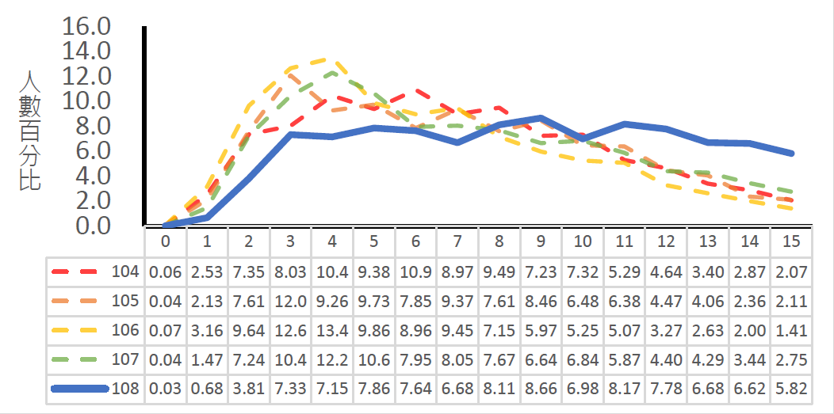
- 大考中心提出之成績分布模擬圖（以學測數學科為例）
資料來源：教育部於本院座談提供資料。

若要特別區分高分群學生的差異，科目試題組卷時，需要配置較多偏難試題，但同時會導致過多人集中較低得分組（成績分布圖成左偏峰）。此情形不僅減少考卷的整體鑑別度，可能還會有使學生因而放棄學習的後遺症，故實務上，有鑑別所有程度考生與鑑別高分群考生的兩難。

但隨著個人申請招生名額增加，社會各界亦期待學測也能具有鑑別高分群考生的功能，大考中心亦曾研究建議可考慮未來將第15級分再予細分為15、15A及15AA等三級，提供大學各校系在發生同分超額而需要進一步比序時加以採用；後續請招聯會與大考中心循程序進行評估討論。

考分管道比例問題

教育部於本院座談表示，有部份家長團體主張考試入學分發招生名額須達50%以上，但如果如此激烈的變動，在不變動繁星推薦（原則15%）及其他管道（約10%）名額比例之情況下，勢必須將個人申請招生名額比例調降至25%以下，受影響者接近全體學生，對學生與家長造成之衝擊會極為鉅大。

又，未來該部就審核大學校系評估其學生學習表現、在學穩定度、招收弱勢學生情形等指標，所提出提高個人申請名額比例之需求，亦將持續參酌學校教學資源、甄試方式及品質等情形，嚴格審查並據以核定。

該部並表示，考試入學分發招生名額比例尚未設定上限；如有校系規劃拉高至50％以上，教育部定尊重並予核定。

團體面試問題

107學年度195個採團體面試，占9.5％。108學年度有203個，變化不大。

教育部於本院座談表示，將要求招聯會及大學校系積極檢討改進團體面試的辦理方式，倘無實質互動、僅為學系介紹之不占分情形，即不應納入甄試項目。

另有關「視訊面試」方式，該部表示可小規模在離島與偏鄉地區試辦，且須高中與大學彼此配合，避免公平、公信疑慮。若有相關資訊設備需求，該部亦可提供協助。

調查意見：
大學教育是我國高等教育之核心；每年大學入學向來為全國高中生家長和學生高度關切；民國（下同）107學年度大學甄選入學作業的繁複及各校各自為政，已持續數月造成家長焦慮與困擾，並有多數家長投書指出大學招生委員會聯合會（下稱招聯會）部分負責人嚴重偏袒私心自用，忽視眾多家長與學生對現行辦法改善的意見，造成108課綱被考生與家長一路謾罵，是否已嚴重影響我國高等教育以及國民教育之提升？斲傷國人對教育的期待，扭曲我國優秀教育傳統？爰有深入調查之必要，故本院特予立案。
案經本院於108年5月17日邀請家長團體到院座談，復於同年5月23日邀請教育部與家長團體到院進行第二次座談，並於座談會議後，向教育部調閱相關卷證，嗣因教育部兩度來函表示該部為維護每年10餘萬名高中應屆畢業生升讀大學之權益，該部及各大學於每年11月至隔年8月間接續辦理特殊選才、繁星推薦、個人申請及考試入學分發等各管道招生作業，亦需協助大學入學考試中心（下稱大考中心）辦理學科能力測驗、指定科目考試等統一入學考試事務，各項招生作業時序緊湊，又因本案涉及招聯會及各大學校院所主責之招生相關資料，並須調閱該部過往於政策建議研議階段所召開考招相關會議紀錄等歷史檔案，調閱及彙整資料量龐大；加以自108學年度起，為銜接110學年度大學多元入學方案變革，同時間除須辦理當年度大學個人入學方案各項作業外，尚有110學年度起各項考招變革，加上為減輕離島考生長途應試負擔，教育部表示亦自109學年起於大學申請管道中試辦離島地區視訊面試計畫等作業規劃，爰向本院申請展延。本院嗣於教育部、招聯會、大考中心及各大學辦理109學年度申請入學作業期程完竣後，於109年6月24日詢問教育部劉孟奇次長及該部高教司、招聯會等考招相關單位主管人員，已調查竣事。茲臚列調查意見如下：

我國自91學年度確立並實施大學多元入學方案，期間歷經多次修正，大學招生委員會聯合會於106年3月29日經該會105學年度第1次會員大會通過大學多元入學方案，復經教育部於106年4月19日核定，該部雖表示以現況微調再精進為原則，就大學考試及招生進行調整，並推動分階段過渡銜接配套措施，然而近年推動大學考招政策過程已產生諸多爭議與質疑，諸如招聯會之決議與教育部國教課綱與考招連動工作小組所提之考招方案歧異、各管道入學比例分配、個人申請參採學測科目數等，難謂有顧及每年10餘萬名高中應屆畢業生升讀大學之權益，洵有檢討之必要，教育部允應妥予研議因應改善措施，俾落實大學多元入學方案揭示適性揚才之教育目的。

為配合「十二年國民基本教育課程綱要」（下稱十二年國教新課綱）自108學年度開始實施，教育部於106年4月19日核定大學招生委員會聯合會所報「大學多元入學方案（111學年度起適用）」，以現況微調再精進為原則，就大學考試及招生進行調整，推動分階段過渡銜接之配套措施，秉持國家人才培育整體目標，以及十二年國教新課綱強調素養、跨領域及多元選修之精神，大學招生規劃將以「多資料參採、重視學習歷程」的方式選才，除入學考試成績外，將更重視考生在校學習歷程及多元表現；另透過建置高中學習歷程資料庫、推動大學招生專業化、補助大考中心配合十二年國教新課綱課程，建立素養題庫與發展卷卡合一試卷架構，以促進大學選才與高中育才緊密銜接。

按大學法第24條第1項規定：「大學招生應本公平、公正、公開原則單獨或聯合他校辦理……。」同法第24條第2項規定：「大學為辦理招生或聯合招生，得組成大學招生委員會或聯合會，聯合會並就前項事項共同協商擬訂，報教育部核定後實施；大學招生委員會或聯合會，得就考試相關業務，委託學術專業團體或財團法人辦理。」大學法施行細則第19條復規定：「大學應依本法第二十四條第一項所定事項，擬訂招生規定，報教育部核定後，訂定招生簡章。前項招生規定及涉及考生權益事項，應於招生簡章中明定。」大學招生委員會聯合會組織規程第1條規定：「各大學為研商協調招生事宜，爰依據大學法第24條及大學法施行細則第19條，組織大學招生委員會聯合會」，同規程第3條規定該會之任務：「一、商訂招生策略。二、協調各校年度招生事宜。三、其他招生相關事項。」爰此，招聯會就各大學辦理招生或聯合招生共同協商擬定，報教育部核定後實施，而教育部為大學法之主管機關，對於招聯會處理各項招生事項亦負有監督之責。

經查，自大學多元入學方案推動起，教育部成立大學多元入學工作圈，邀請大學考招單位、大學招生業務單位、高中教務主任、輔導主任或校長等代表，針對方案相關議題提供諮詢，以利政策規劃及監督；教育部於103年11月28日公布十二年國教新課綱，為因應之討論及實施，大學升學制度亦需配合高中課程教學現場的轉變，該部於103年11月成立「國教課綱與考招連動工作小組」（下稱考招工作小組，如下圖），進行政策諮詢性質之討論，而為協助大學選才制度能因應十二年國教新課綱進行調整，教育部考招工作小組建立議題式對話平臺進行討論，並於103年11月21日第2次會議討論提出招考案長程規劃方向原則，包括「以個人申請入學為主」、「多管道、多資料參採」、「強調素養、跨領域及多元選修」、「重視學習歷程」、「考試成績公布後再依序招生」。嗣考量議事討論的延續性及關連性，該部以參與工作圈討論之成員，並依各相關部屬機關構之主責任務，納入該部國民及學前教育署及國家教育研究院所推薦人選，再加入大學及高中代表，共同組成11至15人之考招工作小組，由該部高等教育司司長擔任召集人，必要時得由國家教育研究院副院長擔任共同召集人。教育部函復本院表示，考招工作小組僅具政策諮詢性質，並非教育部組織法單位，小組成員無任期制亦為無給職，而考招工作小組除因成員卸任、轉任、退休或其他個人因素無法繼續參與者外，該部亦得視大學多元入學各階段演變及發展、十二年國教新課綱研議進度與大學考招連動等需求，滾動調整、增刪或更新小組成員之組成，透過此政策諮詢的運作方式，提出政策建議供招聯會參考。
- 國教課綱與考招連動工作小組定位關係圖
資料來源：教育部109年6月23日臺教高（四）字第1090091176號函。

據教育部查復略以，因大學招生係大學自主事項，考招工作小組所提原則僅係提供招聯會後續研議考招制度之參考，並非招聯會報送教育部核定的考招方案。教育部於本院詢問時進一步表示，該部僅於105年12月1日於該部網站「常見問答」之「普通型高級中等學校課綱與大學考招調整連動關係甚大，影響高中教學現場能否落實課綱理念甚大，本次在這方面的做法是什麼？」議題中提及前述考招案長程規劃方向原則內容等情，然前揭所形成的考招規劃原則，針對課綱與考招連動相關議題持續進行研討、滾動調整，僅係提供各主政單位參考與決策，該部未對外正式公告等語。

復查，招聯會參酌教育部考招工作小組建議後，後續辦理分眾諮詢會及座談會徵詢各界意見並參與相關單位研商會議，並請大考中心納入「大學招生及入學考試長程調整方案」委託研究計畫案；大考中心並於105年3月4日彙提4個草案，招聯會循其法定程序與權責，經105年3月14日教務長工作小組會議決議增加第5個草案及105年3月24日及105年6月2日常務委員會議討論後，決議共提送6個備選草案進行公聽程序，以含納各方團體訴求，並不受教育部考招工作小組初期提供參考之招考案長程規劃方向原則所限制。

續查，111學年度之考招新方案，經招聯會循其程序與權責，於106年3月29日會員大會經在場61位舉手表決，以同意57票、不同意1票通過，並依大學法第24條第2項於106年4月12日報教育部核定（相關大學招考長程調整方案相關會議詳如附錄一）。

惟查，教育部推動大學考招政策過程迭遭部分家長團體質疑，諸如招聯會之決議與教育部考招工作小組所提之考招方案歧異、各管道入學比例之分配、個人申請參採學測科目數等等諸多爭議，教育部與招聯會雖表示，推動期間辦理分眾諮詢會、座談會徵詢各界意見，並進行公聽程序，惟經本院詢問該部於高中端辦理學生座談情事，該部表示：「方案議定前，曾於106年3月中旬於北、中、南、東及離島地區，辦理7場分區座談會，出席情形為學生共計237人、家長/老師共計76人、媒體共計8人、其他共計2人」等語，足見參與學生及家長人數遠不及每年10餘萬名高中應屆畢業生，該部所云作為實難謂有顧及高中應屆畢業生升讀大學之權益，洵有不當。

綜上，我國自91學年度確立並實施大學多元入學方案，期間歷經多次修正，大學招生委員會聯合會於106年3月29日經該會105學年度第1次會員大會通過大學多元入學方案，復經教育部於106年4月19日核定，該部雖表示以現況微調再精進為原則，就大學考試及招生進行調整，並推動分階段過渡銜接配套措施，然而近年推動大學考招政策過程已產生諸多爭議與質疑，諸如招聯會之決議與教育部國教課綱與考招連動工作小組所提之考招方案歧異、各管道入學比例分配、個人申請參採學測科目數等，難謂有顧及每年10餘萬名高中應屆畢業生升讀大學之權益，洵有檢討之必要，教育部允應妥予研議因應改善措施，俾落實大學多元入學方案揭示適性揚才之教育目的。

大學招生及入學考試制度係銜接高等教育與中等教育之橋梁，高中教學與學生學習、大學招生方式與選才設計，以及大學入學考試與計分方式等三面向彼此環環相扣且相互影響，為使各界正確理解大學多元入學方案內容及相關配套，教育部除使用傳統單向溝通工具外，允宜善用資訊通訊科技，導入新興媒體進行政策溝通，並持續進行分眾宣導，以淺顯易懂方式與高中教師、學生與家長妥善溝通，俾減少各界對111學年度起適用之大學多元入學方案之疑慮。

家長團體向本院陳情表示：「招聯會於106年以通訊投票方式通過考招方案及5選4方案」及「國立臺灣大學曾行文招聯會有關考招變革建議惟未獲招聯會回應」等情，嗣經本院函詢教育部，該部說明略以：

有關「招聯會於106年以通訊投票方式通過考招方案及5選4方案」等情：
「大學多元入學方案」新架構於106年3月29日經招聯會105學年度第1次會員大會在場61位代表（會員學校共71位）舉手表決（同意57票，不同意1票），通過111學年度起適用的大學多元入學方案，報經教育部106年4月19日核定在案；教育部與招聯會積極研議規劃，推動107年至110年逐年過渡銜接相關配套方案，並無部分家長團體所稱通訊投票情事，此有招聯會106年3月29日舉行之105學年度第1次會員大會紀錄、招聯會大學招考長程調整方案相關會議在卷足憑（詳如附錄一、二）。

有關「國立臺灣大學曾行文招聯會有關考招變革建議，惟未獲招聯會回應」等情：
國立臺灣大學於106年2月17日將其校務會議決議函文至招聯會，決議內容略為：「大學考招變革仍在研擬中，招聯會尚未作決定，請本校代表向招聯會提案要求確認會議紀錄並正式登報聲明，以正視聽。未來招聯會也應嚴格要求，未經正式決議事項，均不得以招聯會名義擅自對外界發言」、「請教務長成立大學入學策略小組，邀請各院代表及校內外專家，廣徵博議，評估大學考招新制走向；並凝聚共識，研議本校對策及規劃有效積極作為」。招聯會將國立臺灣大學所提意見，於106年2月23日提至該會第7屆常務委員會第9次會議討論，並決議為「本會對外發言係依105年12月2日常委會決議辦理。請臺灣大學代表向校內同仁轉達」，前開相關會議列表詳見附錄二。

依據招聯會組織規程第4條、第5條及第11條之規定，招聯會置常務委員11至15人，組成常務委員會，常務委員由該會全體會員代表中推選，任期3年，又該會置召集人、副召集人各一人，任期亦為3年，由常務委員互推擔任之，召集人召集並主持該會會員大會及常務委員會議，並對外代表該會；會員大會以會員代表過半數之出席始得開議，常務委員會議以常務委員過半數之出席始得開議，又會員大會及常務委員會之決議，除該會規程或會員大會另有規定外，均以出席人員表決過半數之同意行之。

經查，招聯會定期召開教務長工作小組會議、常務委員會議、全體會員大會等會議，且必要時，得召開臨時會議。各會議開議人數及議事規定，依其組織規程所定；其組織規程未定事項者，則參考行政院會議相關議事規則或內政部議事規範等議事原則辦理。又招聯會各定期會議之開議內容，分項說明如下：

教務長工作小組會議：由常務委員會邀請會員學校之教務長組成，並由招聯會執行秘書召集會議。

常務委員會議：以常務委員過半數之出席始得開議。常務委員會之決議，除招聯會組織規程或會員大會另有規定外，均以出席人員表決過半數之同意行之。表決，應就可否兩方依次行之；可否同數時，取決於主席。

會員大會：以會員代表（或其指定代理人）過半數之出席始得開議，分別於每學年度十月及三月舉行。會員大會之決議，除招聯會組織規程或會員大會另有規定外，均以出席人員表決過半數之同意行之。表決，應就可否兩方依次行之；可否同數時，取決於主席。

又依招聯會組織規程第12條之規定，招聯會各項會議集會時，得邀請教育部、大考中心及相關單位人員列席，惟依大學法第24條之規定，有關招生（包括考試）方式、名額、考生身分認定、利益迴避、成績複查、考生申訴處理程序及其他應遵行事項之規定，由大學擬訂，報教育部核定後實施，故招聯會所為考招事項之各項決議，教育部列席時亦依法尊重招聯會所議定之決議，僅提供考招事項之政策建議，並就適法性監督。

惟查，招聯會組織規程第12條僅規定該會得邀請教育部、大考中心及相關單位人員列席，並無設計與考招制度變動至為相關之學生及家長參與管道，致考招制度迭遭爭議，足見該部與招聯會政策宣導與溝通作為仍顯不足，教育部除舉辦座談會、公聽會等傳統單向溝通工具外，允宜善用資訊通訊科技，導入新興媒體進行政策溝通，並適時向各界公布討論議題及相關資訊周知，俾彙整各界對考招事項之多元意見及政策建議。

綜上，大學招生及入學考試制度係銜接高等教育與中等教育之橋梁，高中教學與學生學習、大學招生方式與選才設計，以及大學入學考試與計分方式等三面向彼此環環相扣且相互影響，為使各界正確理解大學多元入學方案內容及相關配套，教育部除使用傳統單向溝通工具外，允宜善用資訊通訊科技，導入新興媒體進行政策溝通，並持續進行分眾宣導，以淺顯易懂方式與高中教師、學生與家長妥善溝通，俾減少各界對111學年度起適用之大學多元入學方案之疑慮。

大學各管道招生名額比例分配屬各校招生自主範疇，惟教育部可依大學擴大個人申請入學名額比率審查基準進行審核，然該審查機準欠缺調降申請入學名額比率之機制，致迄至109學年度止，已有48所公私立大學之個人申請入學名額比率超過該校當學年度新生招生總名額百分之四十五；又該審查基準係以全校之個人申請入學名額比率進行審核，而非各系個人申請入學之比率，以致部分校系個人申請與考試入學分發名額產生極端高低之情形，恐影響甄試品質及增加考生升學規劃之不確定性，教育部允宜積極引導各校系妥慎規劃各招生管道名額，以達大學多元入學公平性與合理性之目標。

依據大學擴大個人申請入學名額比率審查基準第2點規定：「大學個人申請入學管道之招生名額，以不超過該校當學年度新生招生總名額百分之四十五為限。但有特殊需求，經擬具申請擴大個人申請入學名額比率計畫，報教育部專案審查通過者，不在此限。」同審查基準第3點規定：「大學每次申請擴大個人申請入學名額之比率，以當學年度新生招生總名額百分之十為限，且擴大後以不超過該校當學年度新生招生總名額百分之七十為原則；教育部得視大學各管道招生情形，酌予增加大學個人申請入學名額之比率」。同審查基準第4點第2項規定：「教育部為審查本計畫，得邀集專家學者組成審查小組。」同審查基準第9點規定：「教育部得追蹤、查核大學擴大個人申請入學名額比率之辦理成果，並得作為審核以下事項之依據：（一）核定申請擴大個人申請入學名額之比率。（二）調整已申請擴大個人申請入學名額比率。（三）核定招生名額。」

經查，教育部依前開審查基準第4點第2項規定組成之審查小組，係由該部邀請具招生經驗之大學副校長或教務長、教育領域專長教授、高中校長、家長團體代表組成專業審查小組，先進行書面審查，再召開審查會議進行複審。教育部函復本院表示，該部係以「個案審查、漸進放寬」之原則審慎辦理擴大甄選入學比率。再查近3學年度申請及經教育部審核通過之情形，107學年度8校申請4校通過、108學年度8校申請6校通過、109學年度13校申請6校通過。又，目前公私立大學依前開審查基準第2點報教育部專案審查通過者，個人申請入學管道之招生名額超過該校當學年度新生招生總名額百分之四十五比率之大學，至109學年度止共計48所，詳如下表：
- 個人申請名額比率超過百分之四十五之大學列表
序號 | 校名 | 個人申請上限比率 | 109學年度個人申請實際比率 | 最近一次申請通過學年度
1 | 國立金門大學 | 47 | 46.95 | 105
2 | 國立嘉義大學 | 48 | 44.78 | 102
3 | 中山醫學大學 | 48 | 46.29 | 102
4 | 真理大學 | 50 | 47.85 | 106
5 | 長庚大學 | 50 | 49.39 | 108
6 | 國立臺灣師範大學 | 50 | 47.47 | 106
7 | 國立成功大學 | 50 | 46.35 | 99
8 | 國立中興大學 | 50 | 48.03 | 105
9 | 國立臺灣海洋大學 | 50 | 50 | 105
10 | 中國文化大學 | 50 | 49.62 | 105
11 | 慈濟大學 | 50 | 49.05 | 106
12 | 國立臺北教育大學 | 50 | 49.48 | 109
13 | 國立屏東大學 | 50 | 27.89 | 109
14 | 國立中央大學 | 52 | 48.79 | 109
15 | 實踐大學（臺北） | 52 | 51.94 | 102
15 | 實踐大學（高雄） | 53 | 52.37 | 104
16 | 國立陽明大學 | 55 | 54.88 | 109
17 | 國立臺灣大學 | 55 | 46.34 | 108
18 | 國立中正大學 | 55 | 45.66 | 108
19 | 大同大學 | 55 | 53.7 | 107
20 | 開南大學 | 55 | 45.44 | 101
21 | 東吳大學 | 55 | 54.02 | 106
22 | 長榮大學 | 55 | 54.05 | 104
23 | 輔仁大學 | 55 | 54.3 | 104
24 | 高雄醫學大學 | 55 | 54.88 | 104
25 | 國立臺北大學 | 55 | 52.18 | 109
26 | 華梵大學 | 56 | 55.74 | 102
27 | 東海大學 | 58 | 55.16 | 106
28 | 淡江大學 | 58 | 56.96 | 106
29 | 中華大學 | 58 | 57.34 | 104
30 | 國立中山大學 | 60 | 58.71 | 109
31 | 明道大學 | 60 | 41.18 | 99
32 | 馬偕醫學院 | 60 | 60 | 105
33 | 國立臺東大學 | 60 | 56.74 | 104
34 | 臺北醫學大學 | 62 | 61.97 | 107
35 | 中國醫藥大學 | 62 | 61.94 | 107
36 | 玄奘大學 | 62 | 48.2 | 104
37 | 國立交通大學 | 63 | 56.57 | 108
38 | 南華大學 | 63 | 62.83 | 107
39 | 元智大學 | 63 | 62.79 | 106
40 | 中原大學 | 65 | 64.99 | 108
41 | 大葉大學 | 65 | 64.99 | 104
42 | 國立清華大學 | 65 | 58.91 | 104
43 | 亞洲大學 | 65 | 58.18 | 104
44 | 義守大學 | 65 | 64.99 | 104
45 | 靜宜大學 | 65 | 64.97 | 105
46 | 逢甲大學 | 65 | 65 | 105
47 | 銘傳大學（臺北） | 66 | 65.96 | 108
47 | 銘傳大學（桃園） | 66 | 65.70 | 108
48 | 佛光大學 | 70 | 64.94 | 104
資料來源：教育部於本院詢問提供資料、該部109年6月23日臺教高（四）字第1090091176號函

復查，教育部函復本院有關專案審核標準，係依據各大學提出之申請擴大個人申請入學名額比率計畫所述招生現況及各類入學管道之學生表現分析、現行個人申請入學各類甄試之辦理情形、擴大個人申請入學名額比率後，辦理甄試作業之有效因應方式及擴大個人申請入學名額比率之預期效益，並考量個人申請入學學生報到情形與入學後學業表現及學生在學穩定性優於以其他入學管道入學之學生、甄試機制能達成多元適性選才之目標、試務機制足以負荷擴大甄選入學名額比率後之負擔，並兼顧公平性及合理性、最近3學年度無重大試務缺失、試務經費編列與支用及報名費收取之合理性、大學社會責任達成情形、最近3學年度個人申請入學名額所占該學年度招生總名額之比率及後續擴大需求之必要性及學校建立並執行評估各院、系及學位學程辦理甄試成效機制等因素。

惟查，審查基準第9點雖規定教育部得追蹤、查核大學擴大個人申請入學名額比率之辦理成果，並得作為核定申請或調整已申請個人申請入學名額比率之審核依據，且不須每學年重新申請，然而48所經專案審查通過個人申請名額比率超過百分之四十五之大學，其中7所大學最近一次申請通過學年度已逾5學年，顯示大學擴大個人申請入學名額比率審查基準對於專案審查顯欠缺調降比率之機制。對此，教育部於本院109年6月24日詢問時進一步表示，「除前開原則外，教育部將於110學年度依以下審查重點調整已申請擴大個人申請入學名額比率，審核重點為個人申請管道近3學年度之招生情形、報名費是否合理調整，或訂定其他優惠或便利考生之措施」等語。

續查，該審查基準係以全校之個人申請入學名額比率進行審核，而非各系個人申請入學比率，致部分校系個人申請與考試入學分發名額產生極端高低之情形，恐影響甄試品質並增加考生升學規劃之不確定性。對此，教育部本院詢問時表示，「教育部自109學年度起，將引導各校系妥慎規劃各招生管道名額，並宜貼近全校平均名額比率（以高低差異10%為原則）。」該部並表示業於108年9月23日以臺教高（四）字第1080133700號函請各校就109學年度大學個人申請入學招生名額、學測參採考科、甄試安排、應試及扶助措施等事項配合辦理，後續將就辦理情形納入該部未來審核個人申請招生名額之參據，並將檢視以下事項辦理情形：甄試日期已提供彈性分流措施、妥善規劃並審慎辦理甄試，落實大學招生專業化原則，並培訓專業甄試審查者，且強化各校系甄試品質及審查專業性、應確保各校系面試方式之信效度，有實質互動或合理評分基準，校系亦不得將不占分團體面試做作為第二階段甄試項目、已針對108、109學年度超篩校系檢討改及預為因應作為等辦理情形進行審核。

另查，近3學年度各管道招生比例，在個人申請部回流後分配比部分，106學年為38.38%、107學年為40.57、108學年為45.03%，呈逐年上升趨勢；考試分發回流後分配比部分，106學年為40.08%、107學年為36.91、108學年為32.53%，呈逐年下降趨勢；繁星推薦則無明顯變化，詳如下表：
- 近3學年度招生管道及回流情形統計
單位：人；%
 | 招生  名額 | 分配比 | 回流後名額 | 回流後分配比 | 報名（登記）人數 | 實際錄取人數 | 分配比 | 錄取率
106學年（大學多元入學方案）
總人數 | 110,053 | 100.00% | 110,053 | 100.00% | 129,024 | 104,685 | 92.14 | 81.14
個人申請 | 55,786 | 50.69% | 42,242 | 38.38% | 75,414 | 44,964 | 39.58 | 59.62
繁星推薦 | 17,566 | 15.96% | 14,439 | 13.12% | 23,658 | 14,646 | 12.89 | 61.91
其他管道① | 9,980 | 9.07% | 9,268 | 8.42% | - | 4,053 | 3.57 | -
考試分發 | 26,721 | 24.28% | 44,104 | 40.08% | 42,327 | 41,022 | 36.11 | 96.92
107學年（大學多元入學方案）
總人數 | 108,944 | 100.00% | 108,944 | 100.00% | 130,752 | 107,753 | 100.00 | 82.41
個人申請 | 55,896 | 51.31% | 44,196 | 40.57% | 77,848 | 46,648 | 43.29 | 59.92
繁星推薦 | 16,960 | 15.57% | 14,691 | 13.48% | 24,564 | 15,026 | 13.94 | 61.17
其他管道① | 10,674 | 9.80% | 9,846 | 9.04% | - | 5,778 | 5.36 | -
考試分發 | 25,414 | 23.33% | 40,211 | 36.91% | 44,345 | 40,301 | 37.40 | 90.88
108學年（大學多元入學方案）
總人數 | 106,285 | 100.00% | 106,285 | 100.00% | 138,387 | 105,380 | 100 | 76.15%
個人申請 | 54,884 | 51.64% | 47,863 | 45.03% | 90,893 | 51,517 | 48.89% | 56.68%
繁星推薦 | 16,341 | 15.37% | 14,213 | 13.37% | 23,987 | 14,550 | 13.81% | 60.66%
其他管道① | 10,542 | 9.92% | 9,633 | 9.06% | - | 4,680 | 4.44% | -
考試分發 | 24,518 | 23.07% | 34,576 | 32.53% | 42,604 | 34,633 | 32.86% | 81.29%
註：①為各校自辦，考生可重複報考。
資料來源：本院彙整自教育部函復資料。

綜上，大學各管道招生名額比例分配屬各校招生自主範疇，惟教育部可依大學擴大個人申請入學名額比率審查基準進行審核，然該審查機準欠缺調降申請入學名額比率之機制，致迄至109學年度止，已有48所公私立大學之個人申請入學名額比率超過該校當學年度新生招生總名額百分之四十五；又該審查基準係以全校之個人申請入學名額比率進行審核，而非各系個人申請入學之比率，以致部分校系個人申請與考試入學分發名額產生極端高低之情形，恐影響甄試品質及增加考生升學規劃之不確定性，教育部允宜積極引導各校系妥慎規劃各招生管道名額，以達大學多元入學公平性與合理性之目標。

為配合十二年國民基本教育課程總綱規劃，自108學年度起，繁星推薦與個人申請參採學測科目，由至多五科調降為至多四科，且不再檢定篩選總級分，然而卻造成第一階段同分參酌人數比107學年度增加8,114人，且多集中於71個超額篩選之熱門校系之爭議，教育部後續允宜督促招聯會確保大學甄試之品質，以維護考生權益。

經查，為配合十二年國民基本教育課程總綱規劃，教育部表示，近2學年學測已改為至多參採4科，以往大學在繁星推薦及個人申請參採學測之科目數，可依校系選才需求擇定從1科至最多為5科及總級分。但因應十二年國教新課綱之討論及實施，高中端於近幾年來多次要求「個人申請參採學測科目至多3科」，多個教師團體共同主張把學習主導權還給高中教學現場，不應以大學招生思維凌駕高中教育發展，學測5科全考讓高中生須準備高達10門學科，大考筆試壓力不減輕，一則學生難有餘力發展學習歷程，再則學校也難以發展多元適性的選修課程，新課綱將難以落實。106年更有252名高中校長及教務主任連署，反對學測考科維持5科，認為在新課綱實施、學科教學時數調降下，師生仍要準備多科考試，考試升學壓力更大，這將嚴重傷害高中3年完整教學，強調探索、探究的新課綱也將瓦解。爰教育部期招聯會從高中角度制定考招方案，將個人申請參採學測科目減為3科。

復查，教育部表示，為因應高中端強烈要求，經招聯會循程序幾經會員學校討論折衝後，於106年決議108學年度先期推動繁星推薦及個人申請參採學測科目，由參採至多5科調降為參採至多4科（下稱五選四）」且不再檢定篩選總級分，並結合新課綱之實施，未來視實施情形再進一步檢討是否調降為參採至多3科。招聯會表示期待能讓高中學生更有時間適性選修，避免陷於考科過度學習；大學端同時能思考需要何種人才，基於不同學群屬性、課程發展特色、人才培育目標、過往招生經驗數據、選才評量尺規等進行適性甄選。教育部並進一步表示，多數文理傾向較清楚之學生，可將時間投入在擅長或有興趣的學科，以減輕應試負擔，惟若學生有需求，仍可選擇5科全考，不會有考生因此而權益受損的情形等語。

惟查，據教育部於本院座談提供資料顯示，108學年度通過個人申請第一階段篩選人數為71,450人，同分參酌人數比107學年度增加8,114人，且多集中於71個超額篩選之熱門校系，已引發各界爭議，雖教育部稱以通過第一階段篩選考生分發率觀之，108學年度為72.1%，相較107學年度之73.65%，該部表示基本上呈持穩情形。然而，因108學年度首次推動五選四制度，各校防止超篩之相關機制尚未建立完善，導致超篩人數多集中於71個系所，仍引發多數考生及家長對大學入學甄選制度之焦慮。

對此，教育部對於五選四所衍伸之諸多爭議，於本院座談時回應略以：

外界質疑因五選四使檢定篩選標準變寬鬆，篩選倍率因而大幅提高，使進入第二階段甄試人數大量同分超額等情：各校系107學年度與108學年度通過個人申請第一階段之「實際篩選倍率」（原則為3倍），全部參與招生大學的平均值只從3.27倍，小幅增加至3.42倍；各學系107學年度與108學年度通過個人申請第一階段篩選人數與「該學系預計甄試人數」之增長情形，全部參與招生大學之超額幅度從100.35%，小幅增加至103.36％，增加3個百分點。

外界質疑108學年度通過第一階段篩選人數較107學年度年增加8,114人，多集中於71個超額篩選的熱門校系，校系恐為簡化程序而降低甄試品質等情：招聯會於108學年度調查甄試情形，2,092個系中，多數表示原規劃即可因應；僅20校198學系以增加面試時段場次、審查委員等方式因應，經分發後的招生缺額由去年10,489個降為4,699個，大幅減少5,790個。

續查，109學年度學測同級分超額篩選改善情形，據招聯會109年3月31日發布之新聞稿表示，109學年度大學個人申請入學同級分超額篩選情形除了「採計科目級分總和」進行第2次篩選外，該會決議109年新增使用「分科篩選」的方式以減少超額篩選。爰2,154個校系中有946個校系新增使用「分科篩選」，並且另有151個校系「增加參採科目」，除醫牙類科外，以往熱門校系如預期超篩人數減少。例如國立清華大學電機工程學系乙組，108學年度年預計甄試120人，一階過篩有506人進入二階甄試，109學年度參採科目增加英文科1科，再進行分科篩選後，招生名額增加預計甄試150人，結果176人過篩進入二階，超篩名額從108學年度之386人遽減為 26人；國立交通大學材料科學與工程學系於109學年度參採科目增加國文科1科，進行分科篩選後，超篩名額從108年度之168人減為109學年度年29 人等；該會並表示，於108年7月4日召開「大學甄選入學醫牙學系相關試務研商會議」徵詢醫牙校系對於超篩之建議，與會者多數認為世界各國的醫學系普遍是高倍率的競爭，參加二階段人數增加，有助於甄選到真正適合當醫生的學生，且醫牙校系因為有足夠的臨床醫師擔任審查委員，有能量維持高品質的甄試，因此，109學年度時，醫學校系在年因學測成績公布後得知數學科15級分人數多達 14,489人，並據大考中心公布之「2至4科學測科目組合級分人數統計表－國英數自組合」60級分有 779人，比前一年增加184人，即已提早準備因應等語。又，本院於109年6月23日詢問教育部，該部表示108學年度超額篩選人數為100人以上之系組有16系組，占全部系組0.76%、109學年度超額篩選人數為100人以上之系組有13系組，占全部系組0.6%；108學年度超額篩選人數為50人以上之系組有60系組，占全部系組2.87%、109學年度超額篩選人數為100人以上之系組有53系組，占全部系組2.46%（如下表）。
- 同分參酌後通過篩選人數情形
 | 108學年度 | 109學年度
超額篩選人數多100人以上 | 16系組  （占全部系組0.76%） | 13系組  （占全部系組0.6%）
超額篩選人數多50人以上 | 60系組  （占全部系組2.87%） | 53系組  （占全部系組2.46%）
資料來源：教育部函復本院資料。

綜上，為配合十二年國民基本教育課程總綱規劃，自108學年度起，繁星推薦與個人申請參採學測科目，由至多五科調降為至多四科，且不再檢定篩選總級分，然而卻造成第一階段同分參酌人數比107學年度增加8,114人，且多集中於71個超額篩選之熱門校系之爭議，教育部後續允宜督促招聯會確保大學甄試之品質，以維護考生權益。

招聯會為維護考試專業性及公平性，將入學考試委託大考中心辦理，然108及109學年度學科能力測驗數學科接連發生高分群人數偏多現象，且109學年度學測數學科滿級分人數比例更攀升至11.22%，創下歷年人數最多紀錄，致引發大考中心試題欠缺鑑別度之質疑，教育部允應切實要求招聯會與大考中心落實查核命題鑑別度與穩定性，並持續精進命題，以確保考試公平及招生品質。

依據大學法第24條第2項規定：「大學為辦理招生或聯合招生，得組成大學招生委員會或聯合會，聯合會並就前項事項共同協商擬訂，報教育部核定後實施；大學招生委員會或聯合會，得就考試相關業務，委託學術專業團體或財團法人辦理。」同條第3項規定：「前項大學招生委員會或聯合會之組織、任務、委託學術專業團體或財團法人之資格條件、業務範圍、責任及其他相關事項，由大學或聯合會訂定，報教育部備查。」爰此，大學招生係屬大學自主範疇，由各大學組成招聯會共同議定招生事務。招聯會為維護考試專業性及公平性，將入學考試委託大考中心辦理，教育部對各項招生事項負有適法性監督之責。

經查，109學年度學測數學考科滿級分人數相較於108學年度學測，由7,782人大幅增加至14,489人，百分比由5.82%提高到11.22%，創下歷年紀錄。對此，教育部於本院詢問時表示，109學年度學測試卷定稿時，命題規劃只有1題難題，而實際施測結果也只有1題難題，較108學年度的3題難題大幅減少2題，與招聯會期待的招生精進方向有極大落差；又109學測數學科整卷20題中，題庫試題占7成，自命試題占3成。使用的14題題庫試題中，10題預估難易度正確，大致準確；但自命試題6題中則僅1題預估正確，出現明顯落差。

復查，該部嗣後業請招聯會與大考中心須針對數學科之鑑別度穩定性，其提出改善方向及具體作法略以：

各科鑑別度應維持在過去10年的穩定性

過去10年學測各科滿級分人數百分比，整體大多落在3~5%，詳如下表：
- 近10年學測各科滿級分人數百分比
國文 | 英文 | 數學 | 社會 | 自然
2.05%~3.26% | 3.33%~5.85% | 1.41%~5.82% | 2.12%~4.51% | 2.17%~5.28%
資料來源：教育部函復資料。

依招聯會需求，設定學測各科滿級分人數目標，各科鑑別度維持在過去10年的穩定性，數學以107與108之間為目標。

持續協助大考中心提升題庫試題質量，並使用更多題庫試題

從大考中心數學科檢討，可看出題庫試題有一定的品質及相對準確的難易度預估，顯見研發與精進命題，有助招生試務。

自106年度起補助大考中心推動命題精進與題庫建置計畫之目的，以配合十二年國教新課綱以核心素養為課程發展主軸，建立素養導向命題機制，順利銜接大學考招，協助學生適性發展。未來持續推動，並增加題庫數目，協助穩定各科鑑別度。

要求招聯會加強對大考中心學測數學科的命題查核

國英社自4科之命題確有達成所需之鑑別度與穩定性目標。

要求招聯會須在大考中心數學科組卷初稿及入闈版階段，再度查核數學科命題規劃是否落實鑑别度與穩定性目標。

惟查，對於學測第15級分應否再細分以增加高分群考生鑑別度亦有改革聲浪，對此，教育部於本院座談時表示，隨著近年個人申請招生名額增加，社會各界亦期待學測也能具有鑑別高分群考生的功能，大考中心曾研究建議可考慮未來將第15級分再予細分為15、15A及15AA等三級，提供大學各校系在發生同分超額而需要進一步比序時加以採用，然教育部請招聯會與大考中心進行評估討論，目前尚未定案。因學測是為大學校系在個人申請管道初步篩選學生而設計，採「級分制」而非原始成績，可避免以過細絕對分數進行強篩選。若欲區分整體考生的不同學習程度，各科目試題在組卷時，則須適度配置各種難度的試題；整分試卷的鑑別度，可從學生取得成績的分散程度來檢視，意即可以將考生分數分得越分散，則代表整卷鑑別度越佳。教育部於本院詢問時進一步表示，若要特別區分高分群學生的差異，科目試題組卷時，需要配置較多偏難試題，然而同時會導致過多人集中較低得分組。此情形不僅減少考卷的整體鑑別度，可能還會有使學生因而放棄學習的後遺症，實務上有鑑別所有程度考生與鑑別高分群考生的兩難等語。

另查，因108學年係五選四制度實施第1年，部分熱門校系出現同級分超額篩選較嚴重之情形，除了「採計科目級分總和」再篩一次外，招聯會於常委會決議109學年度新增使用「分科篩選」的方式以減少超額篩選；爰109學年度參加個人申請管道招生的2,154個校系中，有946個校系新增使用「分科篩選」，並且另有151個校系「增加參採科目」，除醫牙類科外，以往熱門校系超篩人數已有減少情形。

綜上，招聯會為維護考試專業性及公平性，將入學考試委託大考中心辦理，然108及109學年度學科能力測驗數學科接連發生高分群人數偏多現象，且109學年度學測數學科滿級分人數比例更攀升至11.22%，創下歷年人數最多紀錄，致引發大考中心試題欠缺鑑別度之質疑，教育部允應切實要求招聯會與大考中心落實查核命題鑑別度與穩定性，並持續精進命題，以確保考試公平及招生品質。

教育為促進社會階級流動之管道，弱勢家庭學生除經濟與學習弱勢外，尚處於文化資源差異之不利環境，教育部為協助弱勢學生升學，已提供入學考試報名與甄試費用減免之措施；針對社經地位弱勢惟有潛力之優秀學生，業有62所大學推出希望入學、旭日計畫、旋坤揚帆等增加弱勢學生入學之計畫方案，教育部後續允宜持續鼓勵各大學推動各項扶弱招生助學措施，俾符合教育基本法第4條之意旨。

按按憲法第159條揭示：「國民受教育之機會，一律平等。」教育基本法第4條規定：「人民無分性別、年齡、能力、地域、族群、宗教信仰、政治理念、社經地位及其他條件，接受教育之機會一律平等。對於原住民、身心障礙者及其他弱勢族群之教育，應考慮其自主性及特殊性，依法予以特別保障，並扶助其發展。」復按聯合國經濟社會文化權利國際公約第13條揭示：「一、本公約締約國確認，人人有受教育的權利。……二、本公約締約國為求充分實現此種權利起見，確認：……（三）高等教育應根據能力，以一切適當方法，特別應逐漸採行免費教育制度，使人人有平等接受機會。……」

學者鄭英耀（2015）等人指出，教育的功能之一，在促進社會流動，在教育制度中依循著個人的努力，以取得社會向上流動的機會。然而，經濟弱勢學生可能會因個人家庭或經濟因素而被排除於高等教育之外，且不同階層學生在教育機會與教育品質上的不均等，使得以教育來促進社會流動的功能大打折扣。

經查，詢據教育部有關弱勢學生近年多元入學升學與低收入戶、中低收入戶等經濟弱勢學生於近3學年度個人申請獲分發之情形，該部表示，106學年度有2,408人報名，獲分發有1,235人，至107學年度2,419人報名，1,256人獲分發，兩年間獲分發人數僅成長21人。而108學年度有3,016人報名，1,498 人獲分發（占報名總人數1.65%），較107學年度增加242人，增加幅度成長逾11倍之多。教育部並表示，從招聯會統計分析數據所示，以106學年學測成績為例，有50%的一般生學測成績在均標以上，但來自低收入戶家庭的學生卻只占25%，有75%是均標以下，其中後標占了近42%，爰此，僅憑單一考試成績來分發的升學管道，對弱勢學生相對不利。教育部復表示，弱勢學生參加個人申請的第一階段學測篩選、第二階段指定項目甄試過程中，雖然均可能因不符選才條件而無法錄取，但第一階段僅先依據學測成績進行篩選，而此時弱勢學生尚未參加書審、面試。以國立臺灣大學為例，108學年度有106位低收入戶及中低收入戶考生報名，不過僅有28位通過第一階段學測篩選，比例僅有26.42%，這無涉書審或面試是否不利弱勢學生。但這28名學生經過第二階段指定項目甄試（如書審、面試）後，則有21名學生獲得錄取，亦即第二階段之錄取率為75%，相對提高不少。另如國立清華大學在108學年度有131位低收入戶及中低收入戶考生報名，其中68位通過第一階段學測篩選，比例為51.91%，在68位學生中有54位學生獲得錄取，亦即第二階段之錄取率達79.41%；國立交通大學有181位報名，84位通過第一階段篩選，比例為46.41%，其中74位學生獲得錄取，第二階段錄取率達88.1％；而國立政治大學有221位報名，102位通過第一階段篩選，比例為46.15%，其中96位學生獲得錄取，第二階段錄取率達94.12%。

另據招聯會研究顯示，繁星推薦雖非針對弱勢學生所提供之升學優待，但錄取弱勢學生比例仍高於個人申請及考試入學分發，有助社會流動、大學生源多元化。102至107學年度繁星推薦、個人申請及考試入學分發錄取弱勢學生（低收入戶與中低收入戶）錄取人數比例，詳如下表：
- 102 至 107 學年度各管道錄取弱勢學生錄取人數比例情形
學年度 | 繁星推薦 | 個人申請 | 考試入學
102 | 3.76% | 2.21% | 2.29%
103 | 3.09% | 2.38% | 2.33%
104 | 3.65% | 2.31% | 2.37%
105 | 3.40% | 2.52% | 2.53%
106 | 3.02% | 2.75% | 2.27%
107 | 2.95% | 2.69% | 2.45%
資料來源：教育部於本院座談時提供資料。

又，近3年對於低收入戶學生、中低收入戶學生及原住民考生於各入學管道獲分發之人數及占比：

中低收入戶近3年多元入學情形，如下表：
- 近3學年度低收入戶及中低收入戶學生參加繁星推薦、個人申請及考試入學管道錄取人數統計表
單位：人數；%
低收入戶考生
 | 繁星推薦 |  |  | 個人申請 |  |  | 考試分發
學年度 | 報名人數 | 錄取人數 | 錄取率 | 報名人數 | 錄取人數 | 錄取率 | 報名人數 | 錄取人數 | 錄取率
106 | 375 | 238 | 63.47% | 1429 | 697 | 48.78% | 577 | 542 | 93.93%
107 | 385 | 254 | 65.97% | 1382 | 712 | 51.52% | 646 | 551 | 85.29%
108 | 368 | 241 | 65.49% | 1689 | 820 | 48.55% | 652 | 447 | 68.56%
中低收入戶考生
 | 繁星推薦 |  |  | 個人申請 |  |  | 考試分發
學年度 | 報名人數 | 錄取人數 | 錄取率 | 報名人數 | 錄取人數 | 錄取率 | 報名人數 | 錄取人數 | 錄取率
106 | 315 | 209 | 66.35% | 979 | 538 | 54.95% | 412 | 390 | 94.66%
107 | 306 | 195 | 63.73% | 1037 | 544 | 52.46% | 439 | 380 | 86.56%
108 | 382 | 245 | 64.14% | 1327 | 678 | 51.09% | 490 | 367 | 74.90%
經濟弱勢學生（低收入及中低收入戶）
 | 繁星推薦 |  |  | 個人申請 |  |  | 考試分發
學年度 | 報名人數 | 錄取人數 | 錄取率 | 報名人數 | 錄取人數 | 錄取率 | 報名人數 | 錄取人數 | 錄取率
106 | 690 | 447 | 64.78% | 2408 | 1235 | 51.29% | 989 | 932 | 94.24%
107 | 691 | 449 | 64.98% | 2419 | 1256 | 51.92% | 1085 | 931 | 85.81%
108 | 750 | 486 | 64.80% | 3016 | 1498 | 49.67% | 1142 | 814 | 71.28%
全部學生
 | 繁星推薦 |  |  | 個人申請 |  |  | 考試分發
學年度 | 報名人數 | 錄取人數 | 錄取率 | 報名人數 | 錄取人數 | 錄取率 | 報名人數 | 錄取人數 | 錄取率
106 | 23820 | 14788 | 62.08% | 75414 | 44964 | 59.62% | 42327 | 41022 | 96.92%
107 | 24757 | 15197 | 61.38% | 77848 | 46648 | 59.92% | 44345 | 40301 | 90.88%
108 | 24141 | 14686 | 60.83% | 90898 | 51517 | 56.68% | 42604 | 34633 | 81.29%
資料來源：教育部於本院詢問時提供資料。

原住民學生參加繁星推薦、個人申請及考試入學管道入學情形，如下表：

- 106-108學年度原住民學生參加繁星推薦、個人申請及考試入學管道錄取人數統計表
單位：人數；%
原住民學生
 | 繁星推薦 |  |  | 個人申請 |  |  | 考試分發
學年度 | 報名人數 | 錄取人數 | 錄取率 | 報名人數 | 錄取人數 | 錄取率 | 報名人數 | 錄取人數 | 錄取率
106 | 162 | 141 | 87.04% | 1,073 | 938 | 87.42% | 593 | 443 | 74.70%
107 | 193 | 171 | 88.60% | 1,058 | 937 | 88.56% | 649 | 447 | 68.87%
108 | 154 | 136 | 88.31% | 1,241 | 1,079 | 86.95% | 597 | 346 | 57.96%
資料來源：教育部於本院詢問時提供資料。

續查，教育部目前對於經濟弱勢或偏遠地區學生申請入學之經費補助措施略為：低收入戶考生報考學測及指考等入學考試，以及參加繁星推薦、個人申請第一階段或考試入學分發等報名費用均可全免，中低收入戶考生則可減免60%；個人申請第二階段指定項目甄試費用部分，108學年度68校招生大學有42校提供報名費減免，其中11校全部減免、31校減免60%之甄試費用，24校提供交通及住宿費用補助等。教育部於本院詢問時進一步表示，為考量弱勢家庭學生相對缺乏課外學習資源，往往在考試成績上相對不利，大學難以透過考試入學分發管道優先錄取弱勢學生，爰該部鼓勵大學透過「個人申請入學」第二階段甄試，給予各類弱勢學生優先錄取或加分等優待措施，提升其錄取機會；不但可擴大學生來源，增加取才多元性，同時可以擴大學生視野，更讓社經地位弱勢但有潛力的優秀學生，能有機會藉由高等教育突破逆境向上流動，109學年度已擴增至62校（如國立臺灣大學希望入學、國立清華大學旭日組、國立政治大學政星組、國立交通大學旋坤揚帆組等），納入弱勢社經背景考量，關照弱勢學生學習特殊性，提供弱勢學生之報名、住宿、交通等費用補助，以利弱勢生優先拔擢錄取。以國立清華大學旭日計畫為例，採不分系招生，第1階段學測篩選條件略寬，第2階段資料審查特別考量求學期間相對資源不足的情況下，力爭上游的特質及強烈的學習動機，經濟弱勢（低收入戶、中低收入戶）考生優先錄取，且免繳甄試費用，並補助面談交通費及部分住宿費，入學後第1年提供新臺幣10萬元獎助學金，第2年起學業成績及格即可續領（最多領4年）；旭日計畫以外學系於第2階段經濟弱勢考生、特殊境遇家庭子女及身心障礙學生一律優先錄取，經濟弱勢考生入學後比照旭日計畫核發獎助學金。

然查，前揭各項計畫係屬「個人申請入學」管道之第二階段甄試扶助措施，對於具有特殊才能、經歷、成就，或不同教育資歷學生（如新住民、弱勢族群、實驗教育學生）之大學入學管道扶助措施猶顯不足。對此，教育部於本院詢問時表示，該部自104學年度起推動「大學辦理特殊選才招生試辦計畫」，自107學年度起特殊選才經招聯會決議納入正式入學管道，鼓勵部分學校以單獨招生方式進行小規模試辦，招收特殊才能或不同教育資歷學生，同時利於大學錄取真正具有潛力與才能的學生；入學後，學校提供並強化學生學習適應與輔導機制，以協助學生適性發展。

綜上，教育為促進社會階級流動之管道，弱勢家庭學生除經濟與學習弱勢外，尚處於文化資源差異之不利環境，教育部為協助弱勢學生升學，已提供入學考試報名與甄試費用減免之措施；針對社經地位弱勢惟有潛力之優秀學生，業有62所大學推出希望入學、旭日計畫、旋坤揚帆等增加弱勢學生入學之計畫方案，教育部後續允宜持續鼓勵各大學推動各項扶弱招生助學措施，俾符合教育基本法第4條之意旨。

處理辦法：

調查意見，函請教育部研議妥處見復。

調查意見及附錄上網公布。

調查委員：張武修

- 近5年各科級分之人數統計
109學年度學科能力測驗各科級分人數百分比累計表
級分 | 國文 |  |  |  | 英文 |  |  |  | 數學 |  |  |  | 社會 |  |  |  | 自然
級分 | 人數 | 百分比 | 累計  人數 | 累計  百分比 | 人數 | 百分比 | 累計  人數 | 累計  百分比 | 人數 | 百分比 | 累計  人數 | 累計  百分比 | 人數 | 百分比 | 累計  人數 | 累計  百分比 | 人數 | 百分比 | 累計  人數 | 累計  百分比
15 | 4,274 | 3.26 | 131,272 | 100.00 | 6,025 | 4.60 | 131,054 | 100.00 | 14,489 | 11.22 | 129,087 | 100.00 | 4,206 | 3.79 | 111,101 | 100.00 | 4,313 | 4.31 | 100,023 | 100.00
14 | 11,069 | 8.43 | 126,998 | 96.74 | 10,439 | 7.97 | 125,029 | 95.40 | 11,334 | 8.78 | 114,598 | 88.78 | 7,392 | 6.65 | 106,895 | 96.21 | 5,505 | 5.50 | 95,710 | 95.69
13 | 19,540 | 14.89 | 115,929 | 88.31 | 12,916 | 9.86 | 114,590 | 87.44 | 8,828 | 6.84 | 103,264 | 80.00 | 14,018 | 12.62 | 99,503 | 89.56 | 6,874 | 6.87 | 90,205 | 90.18
12 | 23,182 | 17.66 | 96,389 | 73.43 | 12,129 | 9.25 | 101,674 | 77.58 | 8,891 | 6.89 | 94,436 | 73.16 | 13,762 | 12.39 | 85,485 | 76.94 | 7,525 | 7.52 | 83,331 | 83.31
11 | 21,439 | 16.33 | 73,207 | 55.77 | 11,272 | 8.60 | 89,545 | 68.33 | 9,098 | 7.05 | 85,545 | 66.27 | 14,660 | 13.20 | 71,723 | 64.56 | 7,699 | 7.70 | 75,806 | 75.79
10 | 17,564 | 13.38 | 51,768 | 39.44 | 10,580 | 8.07 | 78,273 | 59.73 | 8,050 | 6.24 | 76,447 | 59.22 | 17,234 | 15.51 | 57,063 | 51.36 | 7,794 | 7.79 | 68,107 | 68.09
9 | 11,878 | 9.05 | 34,204 | 26.06 | 9,657 | 7.37 | 67,693 | 51.65 | 9,400 | 7.28 | 68,397 | 52.99 | 11,813 | 10.63 | 39,829 | 35.85 | 7,305 | 7.30 | 60,313 | 60.30
8 | 7,769 | 5.92 | 22,326 | 17.01 | 9,164 | 6.99 | 58,036 | 44.28 | 9,173 | 7.11 | 58,997 | 45.70 | 11,628 | 10.47 | 28,016 | 25.22 | 7,935 | 7.93 | 53,008 | 53.00
7 | 5,254 | 4.00 | 14,557 | 11.09 | 8,629 | 6.58 | 48,872 | 37.29 | 7,804 | 6.05 | 49,824 | 38.60 | 7,078 | 6.37 | 16,388 | 14.75 | 9,495 | 9.49 | 45,073 | 45.06
6 | 3,627 | 2.76 | 9,303 | 7.09 | 9,088 | 6.93 | 40,243 | 30.71 | 9,107 | 7.05 | 42,020 | 32.55 | 5,250 | 4.73 | 9,310 | 8.38 | 12,038 | 12.04 | 35,578 | 35.57
5 | 2,544 | 1.94 | 5,676 | 4.32 | 10,073 | 7.69 | 31,155 | 23.77 | 9,116 | 7.06 | 32,913 | 25.50 | 3,423 | 3.08 | 4,060 | 3.65 | 12,947 | 12.94 | 23,540 | 23.53
4 | 1,771 | 1.35 | 3,132 | 2.39 | 10,314 | 7.87 | 21,082 | 16.09 | 8,330 | 6.45 | 23,797 | 18.43 | 564 | 0.51 | 637 | 0.57 | 8,463 | 8.46 | 10,593 | 10.59
3 | 1,059 | 0.81 | 1,361 | 1.04 | 9,097 | 6.94 | 10,768 | 8.22 | 8,928 | 6.92 | 15,467 | 11.98 | 58 | 0.05 | 73 | 0.07 | 1,989 | 1.99 | 2,130 | 2.13
2 | 276 | 0.21 | 302 | 0.23 | 1,626 | 1.24 | 1,671 | 1.28 | 5,336 | 4.13 | 6,539 | 5.07 | 8 | 0.01 | 15 | 0.01 | 129 | 0.13 | 141 | 0.14
1 | 19 | 0.01 | 26 | 0.02 | 41 | 0.03 | 45 | 0.03 | 1,147 | 0.89 | 1,203 | 0.93 | 7 | 0.01 | 7 | 0.01 | 3 | 0.00 | 12 | 0.01
0 | 7 | 0.01 | 7 | 0.01 | 4 | 0.00 | 4 | 0.00 | 56 | 0.04 | 56 | 0.04 | 0 | 0.00 | 0 | 0.00 | 9 | 0.01 | 9 | 0.01

108學年度學科能力測驗各科級分人數百分比累計表
級分 |  | 國文 |  |  |  |  |  |  |  | 英文 |  |  |  |  |  |  |  |  | 數學 |  |  |  |  |  | 社會 |  |  |  |  |  |  |  | 自然
 |  | 人數 |  | 百分比 |  | 累計  人數 |  | 累計  百分比 |  | 人數 |  | 百分比 |  |  | 累計  人數 |  | 累計  百分比 |  | 人數 |  | 百分比 | 累計  人數 | 累計  百分比 |  | 人數 |  | 百分比 |  | 累計  人數 |  | 累計  百分比 |  | 人數 |  | 百分比 |  | 累計  人數 |  | 累計  百分比
15 |  | 4,438 |  | 3.26 |  | 136,189 |  | 100.00 |  | 7,689 |  | 5.66 |  |  | 135,948 |  | 100.00 |  | 7,782 |  | 5.82 | 133,693 | 100.00 |  | 2,575 |  | 2.12 |  | 121,232 |  | 100.00 |  | 4,135 |  | 3.81 |  | 108,515 |  | 100.00
14 |  | 11,530 |  | 8.47 |  | 131,751 |  | 96.74 |  | 13,395 |  | 9.85 |  |  | 128,259 |  | 94.34 |  | 8,846 |  | 6.62 | 125,911 | 94.18 |  | 6,157 |  | 5.08 |  | 118,657 |  | 97.88 |  | 5,623 |  | 5.18 |  | 104,380 |  | 96.19
13 |  | 18,939 |  | 13.91 |  | 120,221 |  | 88.28 |  | 13,511 |  | 9.94 |  |  | 114,864 |  | 84.49 |  | 8,937 |  | 6.68 | 117,065 | 87.56 |  | 15,142 |  | 12.49 |  | 112,500 |  | 92.80 |  | 6,631 |  | 6.11 |  | 98,757 |  | 91.01
12 |  | 22,431 |  | 16.47 |  | 101,282 |  | 74.37 |  | 12,908 |  | 9.49 |  |  | 101,353 |  | 74.55 |  | 10,403 |  | 7.78 | 108,128 | 80.88 |  | 17,074 |  | 14.08 |  | 97,358 |  | 80.31 |  | 7,317 |  | 6.74 |  | 92,126 |  | 84.90
11 |  | 21,832 |  | 16.03 |  | 78,851 |  | 57.90 |  | 10,781 |  | 7.93 |  |  | 88,445 |  | 65.06 |  | 10,927 |  | 8.17 | 97,725 | 73.10 |  | 18,823 |  | 15.53 |  | 80,284 |  | 66.22 |  | 7,752 |  | 7.14 |  | 84,809 |  | 78.15
10 |  | 18,576 |  | 13.64 |  | 57,019 |  | 41.87 |  | 9,806 |  | 7.21 |  |  | 77,664 |  | 57.13 |  | 9,332 |  | 6.98 | 86,798 | 64.92 |  | 17,769 |  | 14.66 |  | 61,461 |  | 50.70 |  | 7,892 |  | 7.27 |  | 77,057 |  | 71.01
9 |  | 13,429 |  | 9.86 |  | 38,443 |  | 28.23 |  | 8,658 |  | 6.37 |  |  | 67,858 |  | 49.91 |  | 11,577 |  | 8.66 | 77,466 | 57.94 |  | 14,670 |  | 12.10 |  | 43,692 |  | 36.04 |  | 8,549 |  | 7.88 |  | 69,165 |  | 63.74
8 |  | 8,982 |  | 6.60 |  | 25,014 |  | 18.37 |  | 8,246 |  | 6.07 |  |  | 59,200 |  | 43.55 |  | 10,842 |  | 8.11 | 65,889 | 49.28 |  | 11,017 |  | 9.09 |  | 29,022 |  | 23.94 |  | 9,539 |  | 8.79 |  | 60,616 |  | 55.86
7 |  | 6,069 |  | 4.46 |  | 16,032 |  | 11.77 |  | 7,993 |  | 5.88 |  |  | 50,954 |  | 37.48 |  | 8,929 |  | 6.68 | 55,047 | 41.17 |  | 8,056 |  | 6.65 |  | 18,005 |  | 14.85 |  | 11,344 |  | 10.45 |  | 51,077 |  | 47.07
6 |  | 4,058 |  | 2.98 |  | 9,963 |  | 7.32 |  | 8,727 |  | 6.42 |  |  | 42,961 |  | 31.60 |  | 10,210 |  | 7.64 | 46,118 | 34.50 |  | 5,669 |  | 4.68 |  | 9,949 |  | 8.21 |  | 14,026 |  | 12.93 |  | 39,733 |  | 36.62
5 |  | 2,741 |  | 2.01 |  | 5,905 |  | 4.34 |  | 9,546 |  | 7.02 |  |  | 34,234 |  | 25.18 |  | 10,508 |  | 7.86 | 35,908 | 26.86 |  | 3,064 |  | 2.53 |  | 4,280 |  | 3.53 |  | 14,131 |  | 13.02 |  | 25,707 |  | 23.69
4 |  | 1,658 |  | 1.22 |  | 3,164 |  | 2.32 |  | 12,025 |  | 8.85 |  |  | 24,688 |  | 18.16 |  | 9,559 |  | 7.15 | 25,400 | 19.00 |  | 1,076 |  | 0.89 |  | 1,216 |  | 1.00 |  | 9,064 |  | 8.35 |  | 11,576 |  | 10.67
3 |  | 1,036 |  | 0.76 |  | 1,506 |  | 1.11 |  | 10,525 |  | 7.74 |  |  | 12,663 |  | 9.31 |  | 9,799 |  | 7.33 | 15,841 | 11.85 |  | 119 |  | 0.10 |  | 140 |  | 0.12 |  | 2,349 |  | 2.16 |  | 2,512 |  | 2.31
2 |  | 437 |  | 0.32 |  | 470 |  | 0.35 |  | 2,082 |  | 1.53 |  |  | 2,138 |  | 1.57 |  | 5,095 |  | 3.81 | 6,042 | 4.52 |  | 9 |  | 0.01 |  | 21 |  | 0.02 |  | 140 |  | 0.13 |  | 163 |  | 0.15
1 |  | 26 |  | 0.02 |  | 33 |  | 0.02 |  | 47 |  | 0.03 |  |  | 56 |  | 0.04 |  | 906 |  | 0.68 | 947 | 0.71 |  | 3 |  | 0.00 |  | 12 |  | 0.01 |  | 12 |  | 0.01 |  | 23 |  | 0.02
0 |  | 7 |  | 0.01 |  | 7 |  | 0.01 |  | 9 |  | 0.01 |  |  | 9 |  | 0.01 |  | 41 |  | 0.03 | 41 | 0.03 |  | 9 |  | 0.01 |  | 9 |  | 0.01 |  | 11 |  | 0.01 |  | 11 |  | 0.01
 | 107學年度學科能力測驗各科級分人數百分比累計表
 | 級分 |  | 國文 |  |  |  |  |  |  |  | 英文 |  |  |  |  |  |  | 數學 |  |  |  |  |  |  | 社會 |  |  |  |  |  |  | 自然
 |  |  | 人數 |  | 百分比 |  | 累計  人數 |  | 累計  百分比 |  | 人數 |  | 百分比 | 累計  人數 |  | 累計  百分比 |  | 人數 |  | 百分比 |  | 累計  人數 |  | 累計  百分比 | 人數 | 百分比 |  | 累計  人數 |  | 累計  百分比 |  | 人數 |  | 百分比 |  | 累計  人數 |  | 累計  百分比
 | 15 |  | 3,764 |  | 2.79 |  | 134,677 |  | 100.00 |  | 7,407 |  | 5.52 | 134,277 |  | 100.00 |  | 3,700 |  | 2.75 |  | 134,495 |  | 100.00 | 4,267 | 3.17 |  | 134,480 |  | 100.00 |  | 2,912 |  | 2.17 |  | 134,213 |  | 100.00
 | 14 |  | 9,637 |  | 7.16 |  | 130,913 |  | 97.21 |  | 13,220 |  | 9.85 | 126,870 |  | 94.48 |  | 4,630 |  | 3.44 |  | 130,795 |  | 97.25 | 11,161 | 8.30 |  | 130,213 |  | 96.83 |  | 4,594 |  | 3.42 |  | 131,301 |  | 97.83
 | 13 |  | 16,699 |  | 12.40 |  | 121,276 |  | 90.05 |  | 12,992 |  | 9.68 | 113,650 |  | 84.64 |  | 5,766 |  | 4.29 |  | 126,165 |  | 93.81 | 13,097 | 9.74 |  | 119,052 |  | 88.53 |  | 6,788 |  | 5.06 |  | 126,707 |  | 94.41
 | 12 |  | 21,590 |  | 16.03 |  | 104,577 |  | 77.65 |  | 13,365 |  | 9.95 | 100,658 |  | 74.96 |  | 5,919 |  | 4.40 |  | 120,399 |  | 89.52 | 19,349 | 14.39 |  | 105,955 |  | 78.79 |  | 8,793 |  | 6.55 |  | 119,919 |  | 89.35
 | 11 |  | 22,303 |  | 16.56 |  | 82,987 |  | 61.62 |  | 11,971 |  | 8.92 | 87,293 |  | 65.01 |  | 7,891 |  | 5.87 |  | 114,480 |  | 85.12 | 16,323 | 12.14 |  | 86,606 |  | 64.40 |  | 10,090 |  | 7.52 |  | 111,126 |  | 82.80
 | 10 |  | 19,679 |  | 14.61 |  | 60,684 |  | 45.06 |  | 9,741 |  | 7.25 | 75,322 |  | 56.09 |  | 9,198 |  | 6.84 |  | 106,589 |  | 79.25 | 19,509 | 14.51 |  | 70,283 |  | 52.26 |  | 11,626 |  | 8.66 |  | 101,036 |  | 75.28
 | 9 |  | 15,209 |  | 11.29 |  | 41,005 |  | 30.45 |  | 9,566 |  | 7.12 | 65,581 |  | 48.84 |  | 8,931 |  | 6.64 |  | 97,391 |  | 72.41 | 13,689 | 10.18 |  | 50,774 |  | 37.76 |  | 13,121 |  | 9.78 |  | 89,410 |  | 66.62
 | 8 |  | 10,377 |  | 7.71 |  | 25,796 |  | 19.15 |  | 8,886 |  | 6.62 | 56,015 |  | 41.72 |  | 10,317 |  | 7.67 |  | 88,460 |  | 65.77 | 11,700 | 8.70 |  | 37,085 |  | 27.58 |  | 14,574 |  | 10.86 |  | 76,289 |  | 56.84
 | 7 |  | 6,699 |  | 4.97 |  | 15,419 |  | 11.45 |  | 7,715 |  | 5.75 | 47,129 |  | 35.10 |  | 10,823 |  | 8.05 |  | 78,143 |  | 58.10 | 11,466 | 8.53 |  | 25,385 |  | 18.88 |  | 16,672 |  | 12.42 |  | 61,715 |  | 45.98
 | 6 |  | 4,076 |  | 3.03 |  | 8,720 |  | 6.47 |  | 8,332 |  | 6.21 | 39,414 |  | 29.35 |  | 10,690 |  | 7.95 |  | 67,320 |  | 50.05 | 6,833 | 5.08 |  | 13,919 |  | 10.35 |  | 17,764 |  | 13.24 |  | 45,043 |  | 33.56
 | 5 |  | 2,396 |  | 1.78 |  | 4,644 |  | 3.45 |  | 9,146 |  | 6.81 | 31,082 |  | 23.15 |  | 14,298 |  | 10.63 |  | 56,630 |  | 42.11 | 5,214 | 3.88 |  | 7,086 |  | 5.27 |  | 15,373 |  | 11.45 |  | 27,279 |  | 20.33
 | 4 |  | 1,263 |  | 0.94 |  | 2,248 |  | 1.67 |  | 9,556 |  | 7.12 | 21,936 |  | 16.34 |  | 16,533 |  | 12.29 |  | 42,332 |  | 31.47 | 1,562 | 1.16 |  | 1,872 |  | 1.39 |  | 9,244 |  | 6.89 |  | 11,906 |  | 8.87
 | 3 |  | 798 |  | 0.59 |  | 985 |  | 0.73 |  | 10,426 |  | 7.76 | 12,380 |  | 9.22 |  | 14,033 |  | 10.43 |  | 25,799 |  | 19.18 | 289 | 0.21 |  | 310 |  | 0.23 |  | 2,477 |  | 1.85 |  | 2,662 |  | 1.98
 | 2 |  | 171 |  | 0.13 |  | 187 |  | 0.14 |  | 1,890 |  | 1.41 | 1,954 |  | 1.46 |  | 9,732 |  | 7.24 |  | 11,766 |  | 8.75 | 10 | 0.01 |  | 21 |  | 0.02 |  | 171 |  | 0.13 |  | 185 |  | 0.14
 | 1 |  | 12 |  | 0.01 |  | 16 |  | 0.01 |  | 60 |  | 0.04 | 64 |  | 0.05 |  | 1,975 |  | 1.47 |  | 2,034 |  | 1.51 | 4 | 0.00 |  | 11 |  | 0.01 |  | 8 |  | 0.01 |  | 14 |  | 0.01
 | 0 |  | 4 |  | 0.00 |  | 4 |  | 0.00 |  | 4 |  | 0.00 | 4 |  | 0.00 |  | 59 |  | 0.04 |  | 59 |  | 0.04 | 7 | 0.01 |  | 7 |  | 0.01 |  | 6 |  | 0.00 |  | 6 |  | 0.00

106學年度學科能力測驗各科級分人數百分比累計表
級分 | 國文 |  |  |  | 英文 |  |  |  | 數學 |  |  |  | 社會 |  |  |  | 自然
級分 | 人數 | 百分比 | 累計  人數 | 累計  百分比 | 人數 | 百分比 | 累計  人數 | 累計  百分比 | 人數 | 百分比 | 累計  人數 | 累計  百分比 | 人數 | 百分比 | 累計  人數 | 累計  百分比 | 人數 | 百分比 | 累計  人數 | 累計  百分比
15 | 3,398 | 2.67 | 127,137 | 100.00 | 4,714 | 3.72 | 126,702 | 100.00 | 1,791 | 1.41 | 126,910 | 100.00 | 5,005 | 3.95 | 126,853 | 100.00 | 5,692 | 4.50 | 126,604 | 100.00
14 | 9,043 | 7.11 | 123,739 | 97.33 | 7,069 | 5.58 | 121,988 | 96.28 | 2,533 | 2.00 | 125,119 | 98.59 | 15,134 | 11.93 | 121,848 | 96.05 | 7,628 | 6.03 | 120,912 | 95.50
13 | 16,408 | 12.91 | 114,696 | 90.21 | 9,180 | 7.25 | 114,919 | 90.70 | 3,343 | 2.63 | 122,586 | 96.59 | 16,804 | 13.25 | 106,714 | 84.12 | 9,445 | 7.46 | 113,284 | 89.48
12 | 20,134 | 15.84 | 98,288 | 77.31 | 8,779 | 6.93 | 105,739 | 83.45 | 4,156 | 3.27 | 119,243 | 93.96 | 16,951 | 13.36 | 89,910 | 70.88 | 9,596 | 7.58 | 103,839 | 82.02
11 | 20,042 | 15.76 | 78,154 | 61.47 | 9,576 | 7.56 | 96,960 | 76.53 | 6,433 | 5.07 | 115,087 | 90.68 | 19,534 | 15.40 | 72,959 | 57.51 | 9,837 | 7.77 | 94,243 | 74.44
10 | 16,456 | 12.94 | 58,112 | 45.71 | 9,134 | 7.21 | 87,384 | 68.97 | 6,669 | 5.25 | 108,654 | 85.62 | 13,265 | 10.46 | 53,425 | 42.12 | 10,172 | 8.03 | 84,406 | 66.67
9 | 12,801 | 10.07 | 41,656 | 32.76 | 9,880 | 7.80 | 78,250 | 61.76 | 7,571 | 5.97 | 101,985 | 80.36 | 11,526 | 9.09 | 40,160 | 31.66 | 11,134 | 8.79 | 74,234 | 58.63
8 | 9,511 | 7.48 | 28,855 | 22.70 | 10,197 | 8.05 | 68,370 | 53.96 | 9,070 | 7.15 | 94,414 | 74.39 | 12,127 | 9.56 | 28,634 | 22.57 | 11,722 | 9.26 | 63,100 | 49.84
7 | 6,755 | 5.31 | 19,344 | 15.22 | 10,119 | 7.99 | 58,173 | 45.91 | 11,993 | 9.45 | 85,344 | 67.25 | 7,834 | 6.18 | 16,507 | 13.01 | 13,302 | 10.51 | 51,378 | 40.58
6 | 4,983 | 3.92 | 12,589 | 9.90 | 11,942 | 9.43 | 48,054 | 37.93 | 11,371 | 8.96 | 73,351 | 57.80 | 5,859 | 4.62 | 8,673 | 6.84 | 13,881 | 10.96 | 38,076 | 30.07
5 | 3,500 | 2.75 | 7,606 | 5.98 | 11,958 | 9.44 | 36,112 | 28.50 | 12,518 | 9.86 | 61,980 | 48.84 | 2,076 | 1.64 | 2,814 | 2.22 | 13,160 | 10.39 | 24,195 | 19.11
4 | 2,254 | 1.77 | 4,106 | 3.23 | 13,479 | 10.64 | 24,154 | 19.06 | 17,092 | 13.47 | 49,462 | 38.97 | 638 | 0.50 | 738 | 0.58 | 8,653 | 6.83 | 11,035 | 8.72
3 | 1,355 | 1.07 | 1,852 | 1.46 | 8,990 | 7.10 | 10,675 | 8.43 | 16,044 | 12.64 | 32,370 | 25.51 | 92 | 0.07 | 100 | 0.08 | 2,252 | 1.78 | 2,382 | 1.88
2 | 460 | 0.36 | 497 | 0.39 | 1,628 | 1.28 | 1,685 | 1.33 | 12,235 | 9.64 | 16,326 | 12.86 | 3 | 0.00 | 8 | 0.01 | 123 | 0.10 | 130 | 0.10
1 | 32 | 0.03 | 37 | 0.03 | 54 | 0.04 | 57 | 0.04 | 4,006 | 3.16 | 4,091 | 3.22 | 2 | 0.00 | 5 | 0.00 | 3 | 0.00 | 7 | 0.01
0 | 5 | 0.00 | 5 | 0.00 | 3 | 0.00 | 3 | 0.00 | 85 | 0.07 | 85 | 0.07 | 3 | 0.00 | 3 | 0.00 | 4 | 0.00 | 4 | 0.00

105學年度學科能力測驗各科級分人數百分比累計表
級分 | 國文 |  |  |  | 英文 |  |  |  | 數學 |  |  |  | 社會 |  |  |  | 自然
級分 | 人數 | 百分比 | 累計  人數 | 累計  百分比 | 人數 | 百分比 | 累計  人數 | 累計  百分比 | 人數 | 百分比 | 累計  人數 | 累計  百分比 | 人數 | 百分比 | 累計  人數 | 累計  百分比 | 人數 | 百分比 | 累計  人數 | 累計  百分比
15 | 2,740 | 2.05 | 133,761 | 100.00 | 6,193 | 4.65 | 133,184 | 100.00 | 2,815 | 2.11 | 133,519 | 100.00 | 4,591 | 3.44 | 133,477 | 100.00 | 5,947 | 4.47 | 133,073 | 100.00
14 | 7,265 | 5.43 | 131,021 | 97.95 | 10,843 | 8.14 | 126,991 | 95.35 | 3,157 | 2.36 | 130,704 | 97.89 | 8,464 | 6.34 | 128,886 | 96.56 | 7,406 | 5.57 | 127,126 | 95.53
13 | 13,955 | 10.43 | 123,756 | 92.52 | 11,469 | 8.61 | 116,148 | 87.21 | 5,427 | 4.06 | 127,547 | 95.53 | 13,321 | 9.98 | 120,422 | 90.22 | 8,737 | 6.57 | 119,720 | 89.97
12 | 19,881 | 14.86 | 109,801 | 82.09 | 12,294 | 9.23 | 104,679 | 78.60 | 5,965 | 4.47 | 122,120 | 91.46 | 21,309 | 15.96 | 107,101 | 80.24 | 10,055 | 7.56 | 110,983 | 83.40
11 | 22,235 | 16.62 | 89,920 | 67.22 | 12,251 | 9.20 | 92,385 | 69.37 | 8,522 | 6.38 | 116,155 | 87.00 | 18,713 | 14.02 | 85,792 | 64.27 | 10,428 | 7.84 | 100,928 | 75.84
10 | 20,417 | 15.26 | 67,685 | 50.60 | 10,752 | 8.07 | 80,134 | 60.17 | 8,655 | 6.48 | 107,633 | 80.61 | 18,011 | 13.49 | 67,079 | 50.26 | 11,682 | 8.78 | 90,500 | 68.01
9 | 16,096 | 12.03 | 47,268 | 35.34 | 11,101 | 8.34 | 69,382 | 52.09 | 11,296 | 8.46 | 98,978 | 74.13 | 15,326 | 11.48 | 49,068 | 36.76 | 12,557 | 9.44 | 78,818 | 59.23
8 | 11,323 | 8.47 | 31,172 | 23.30 | 10,321 | 7.75 | 58,281 | 43.76 | 10,157 | 7.61 | 87,682 | 65.67 | 14,697 | 11.01 | 33,742 | 25.28 | 13,490 | 10.14 | 66,261 | 49.79
7 | 7,617 | 5.69 | 19,849 | 14.84 | 9,189 | 6.90 | 47,960 | 36.01 | 12,512 | 9.37 | 77,525 | 58.06 | 8,482 | 6.35 | 19,045 | 14.27 | 14,314 | 10.76 | 52,771 | 39.66
6 | 4,887 | 3.65 | 12,232 | 9.14 | 9,982 | 7.49 | 38,771 | 29.11 | 10,479 | 7.85 | 65,013 | 48.69 | 5,866 | 4.39 | 10,563 | 7.91 | 14,955 | 11.24 | 38,457 | 28.90
5 | 3,319 | 2.48 | 7,345 | 5.49 | 9,638 | 7.24 | 28,789 | 21.62 | 12,994 | 9.73 | 54,534 | 40.84 | 3,363 | 2.52 | 4,697 | 3.52 | 13,437 | 10.10 | 23,502 | 17.66
4 | 2,186 | 1.63 | 4,026 | 3.01 | 9,229 | 6.93 | 19,151 | 14.38 | 12,362 | 9.26 | 41,540 | 31.11 | 1,236 | 0.93 | 1,334 | 1.00 | 7,781 | 5.85 | 10,065 | 7.56
3 | 1,308 | 0.98 | 1,840 | 1.38 | 8,420 | 6.32 | 9,922 | 7.45 | 16,120 | 12.07 | 29,178 | 21.85 | 84 | 0.06 | 98 | 0.07 | 2,077 | 1.56 | 2,284 | 1.72
2 | 485 | 0.36 | 532 | 0.40 | 1,457 | 1.09 | 1,502 | 1.13 | 10,161 | 7.61 | 13,058 | 9.78 | 7 | 0.01 | 14 | 0.01 | 186 | 0.14 | 207 | 0.16
1 | 45 | 0.03 | 47 | 0.04 | 44 | 0.03 | 45 | 0.03 | 2,847 | 2.13 | 2,897 | 2.17 | 4 | 0.00 | 7 | 0.01 | 15 | 0.01 | 21 | 0.02
0 | 2 | 0.00 | 2 | 0.00 | 1 | 0.00 | 1 | 0.00 | 50 | 0.04 | 50 | 0.04 | 3 | 0.00 | 3 | 0.00 | 6 | 0.00 | 6 | 0.00

- 近5年各科之五標級分、百分比
- 近5年各科之五標級分、百分比
科目  年度 |  | 國文 |  | 英文 |  | 數學 |  | 社會 |  | 自然 |  | 總級分
 |  | 級分 | 百分比 | 級分 | 百分比 | 級分 | 百分比 | 級分 | 百分比 | 級分 | 百分比 | 級分 | 百分比
109學年度 | 頂標 | 13 | 26.57 | 14 | 12.56 | 14 | 20.00 | 13 | 23.06 | 13 | 16.69 | -- | --
109學年度 | 前標 | 13 | 26.57 | 12 | 31.67 | 13 | 26.84 | 12 | 35.44 | 11 | 31.91 | -- | --
109學年度 | 均標 | 11 | 60.56 | 9 | 55.72 | 9 | 54.30 | 10 | 64.15 | 8 | 54.94 | -- | --
109學年度 | 後標 | 9 | 82.99 | 6 | 76.23 | 5 | 81.57 | 8 | 85.25 | 6 | 76.47 | -- | --
109學年度 | 底標 | 8 | 88.91 | 4 | 91.78 | 4 | 88.02 | 7 | 91.62 | 5 | 89.41 | -- | --
108學年度 | 頂標 | 13 | 25.63 | 14 | 15.51 | 14 | 12.44 | 13 | 19.69 | 13 | 15.10 | -- | --
108學年度 | 前標 | 13 | 0.00 | 13 | 25.45 | 12 | 26.90 | 12 | 33.78 | 11 | 28.99 | -- | --
108學年度 | 均標 | 11 | 58.13 | 10 | 50.09 | 9 | 50.72 | 10 | 63.96 | 8 | 52.93 | -- | --
108學年度 | 後標 | 9 | 81.63 | 5 | 81.84 | 5 | 81.00 | 9 | 76.06 | 6 | 76.31 | -- | --
108學年度 | 底標 | 8 | 88.23 | 4 | 90.69 | 4 | 88.15 | 7 | 91.79 | 5 | 89.33 | -- | --
107學年度 | 頂標 | 13 | 22.35 | 14 | 15.36 | 12 | 14.88 | 13 | 21.21 | 12 | 17.20 | 63 | 12.02
107學年度 | 前標 | 12 | 38.38 | 13 | 25.04 | 10 | 27.59 | 12 | 35.60 | 10 | 33.38 | 56 | 25.29
107學年度 | 均標 | 11 | 54.94 | 10 | 51.16 | 6 | 57.89 | 10 | 62.24 | 8 | 54.02 | 45 | 51.63
107學年度 | 後標 | 9 | 80.85 | 6 | 76.85 | 4 | 80.82 | 8 | 81.12 | 6 | 79.67 | 35 | 75.38
107學年度 | 底標 | 8 | 88.55 | 4 | 90.78 | 3 | 91.25 | 7 | 89.65 | 5 | 91.13 | 28 | 88.11
106學年度 | 頂標 | 13 | 22.69 | 13 | 16.55 | 11 | 14.38 | 14 | 15.88 | 13 | 17.98 | 62 | 12.49
106學年度 | 前標 | 12 | 38.53 | 11 | 31.03 | 9 | 25.61 | 13 | 29.12 | 12 | 25.56 | 55 | 25.52
106學年度 | 均標 | 11 | 54.29 | 8 | 54.09 | 6 | 51.16 | 11 | 57.88 | 9 | 50.16 | 44 | 51.62
106學年度 | 後標 | 9 | 77.30 | 5 | 80.94 | 3 | 87.14 | 9 | 77.43 | 6 | 80.89 | 34 | 75.69
106學年度 | 底標 | 7 | 90.10 | 4 | 91.57 | 2 | 96.78 | 7 | 93.16 | 5 | 91.28 | 27 | 88.78
105學年度 | 頂標 | 13 | 17.91 | 14 | 12.79 | 12 | 13.00 | 13 | 19.76 | 13 | 16.60 | 62 | 13.20
105學年度 | 前標 | 12 | 32.78 | 12 | 30.63 | 10 | 25.87 | 12 | 35.73 | 11 | 31.99 | 56 | 25.13
105學年度 | 均標 | 10 | 64.66 | 9 | 56.24 | 7 | 51.31 | 10 | 63.24 | 9 | 50.21 | 45 | 52.36
105學年度 | 後標 | 9 | 76.70 | 6 | 78.38 | 4 | 78.15 | 8 | 85.73 | 6 | 82.34 | 35 | 75.94
105學年度 | 底標 | 7 | 90.86 | 4 | 92.55 | 3 | 90.22 | 7 | 92.09 | 5 | 92.44 | 28 | 88.07
註：
1.以違規處理前資料為依據。
2.百分比 = 大於或等於該標級分人數 ／該科到考人數。

- 大學招生委員會聯合會針對大學招考長程調整方案相關會議
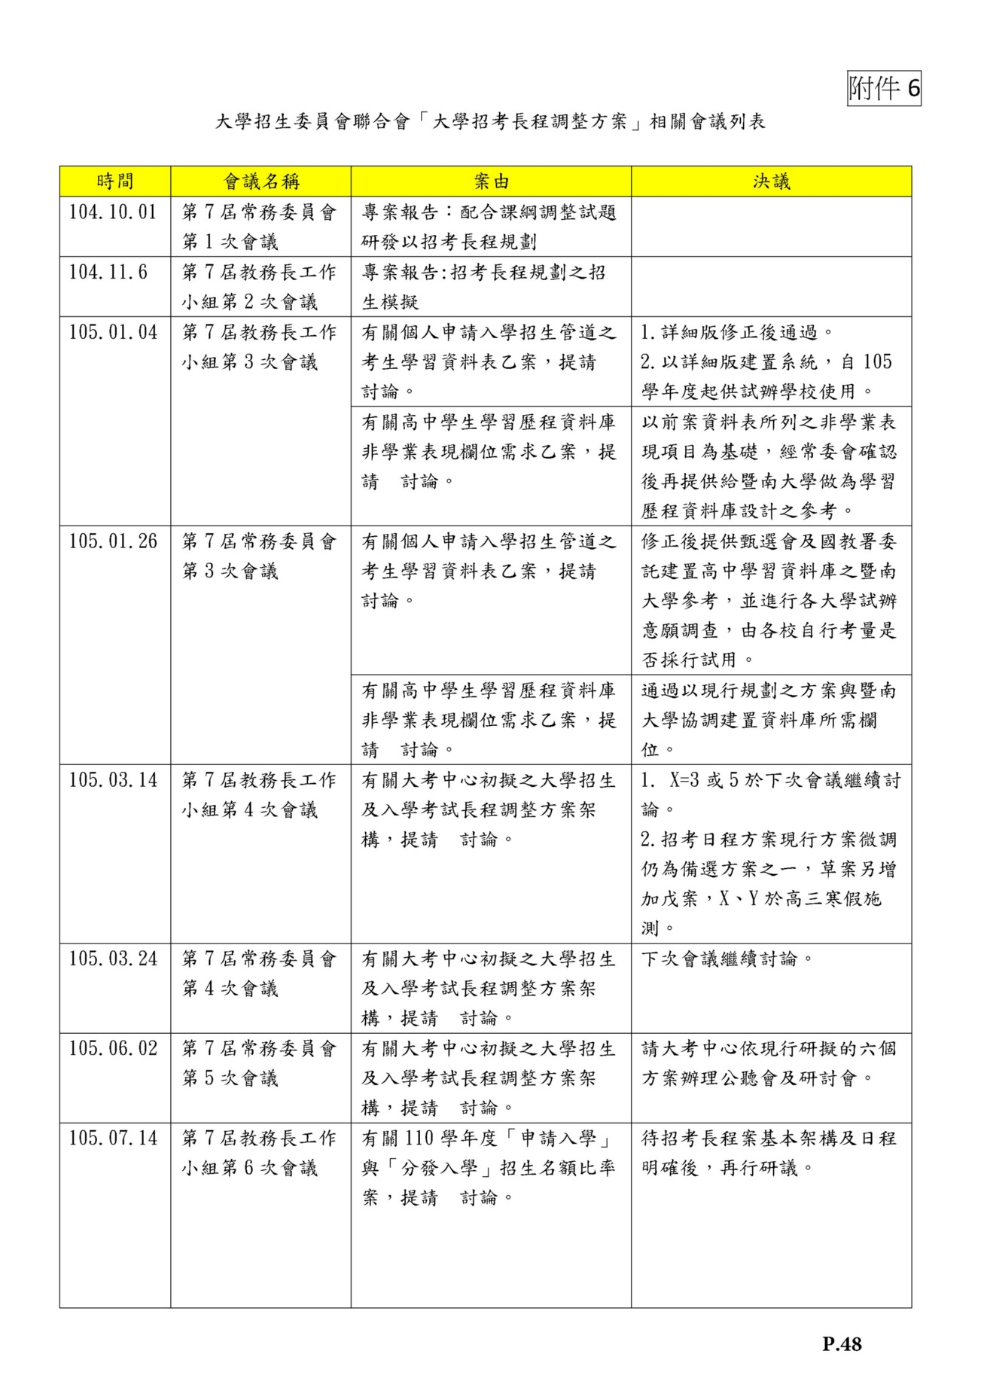
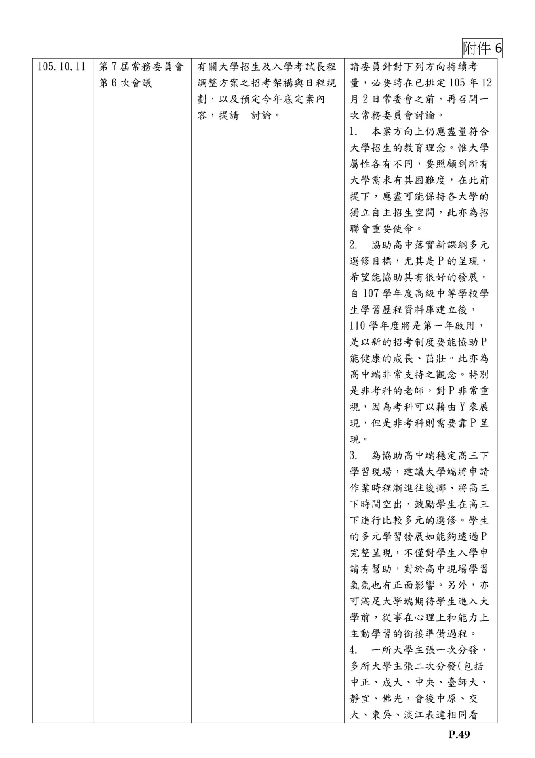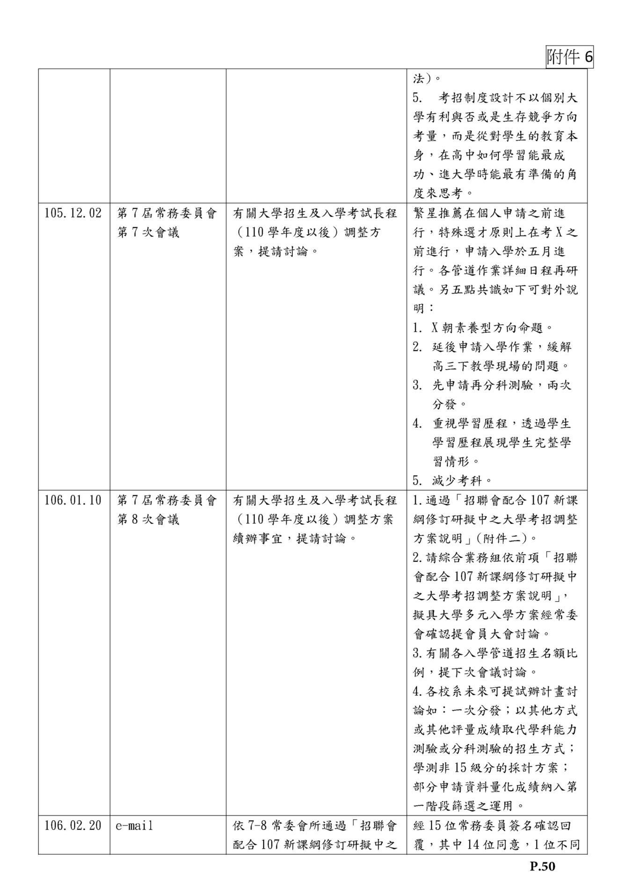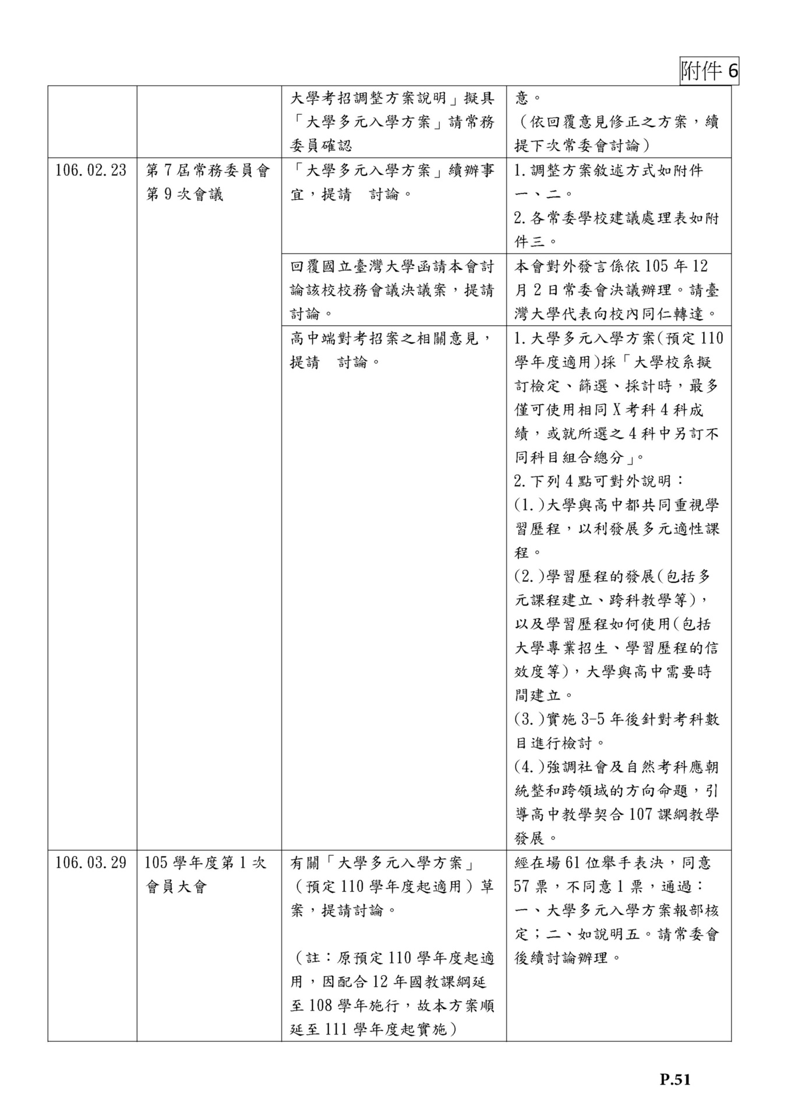
- 招聯會106年3月29日105學年度第1次會員大會紀錄
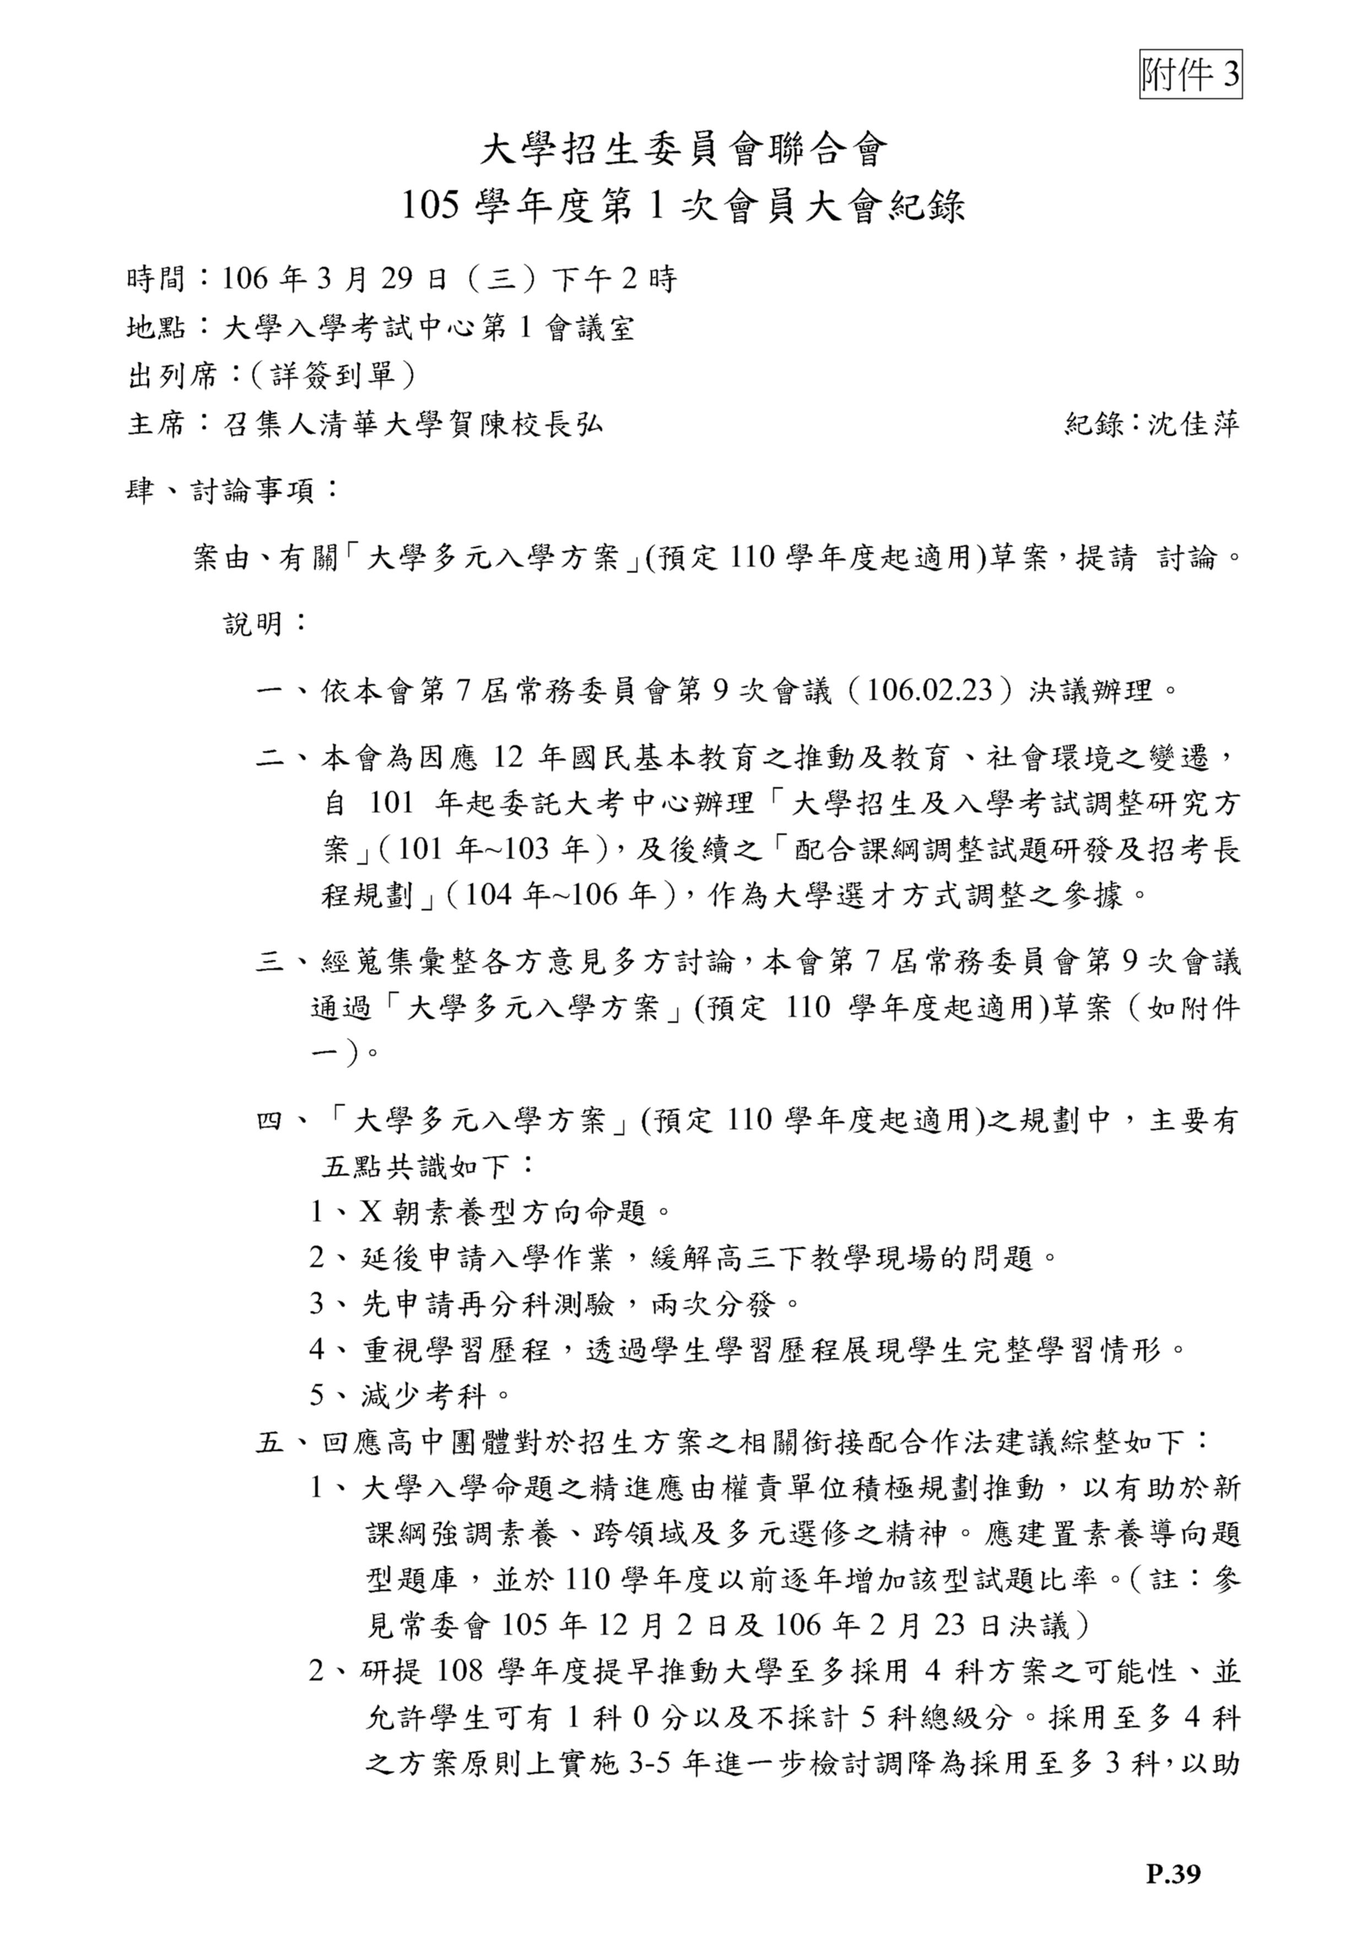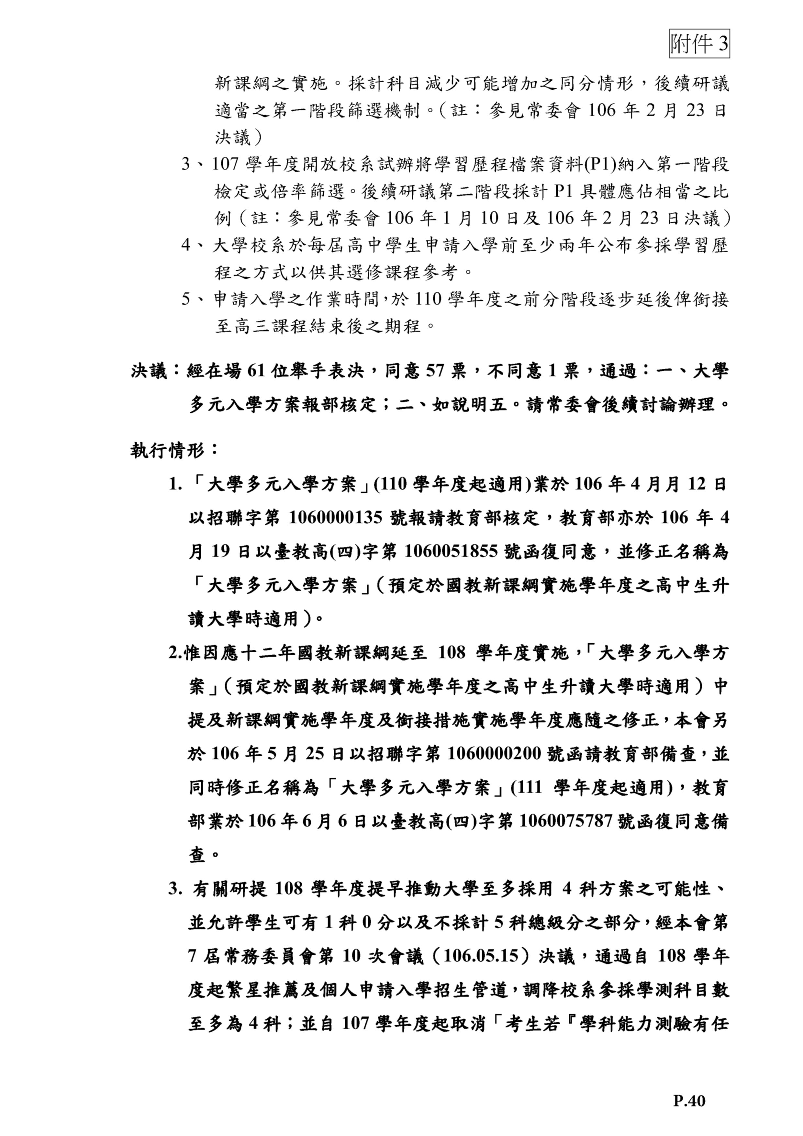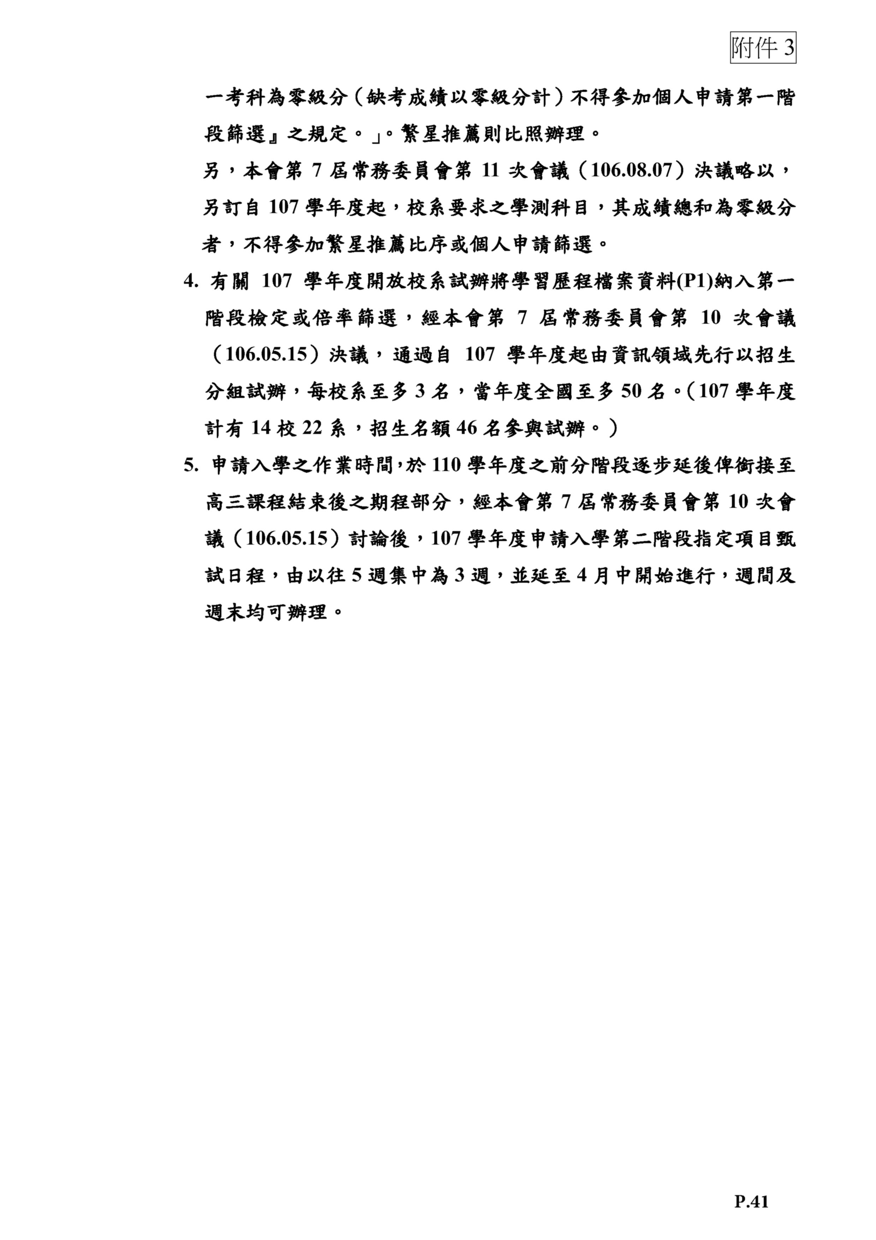

教育部108年7月4日臺教高（四）字第1080095673號函、該部109年6月23日臺教高（四）字第1090091176號函。
103年11月28日教育部以臺教授國部字第1030135678A號令發布「十二年國民基本教育課程綱要總綱」，並自107學年度，依照不同教育階段(國民小學、國民中學及高級中等學校一年級起)逐年實施。而各領域的課程綱要的研修也於103年正式啟動，經教育部審議後，已於107年1月陸續發布。106年5月10日教育部以臺教授國部字第1060048266A號修正發布令，修正為自108學年度，依照不同教育階段(國民小學、國民中學及高級中等學校一年級起)逐年實施。
教育部108年7月4日臺教高（四）字第1080095673號函、該部109年6月23日臺教高（四）字第1090091176號函。
103年11月28日教育部以臺教授國部字第1030135678A號令發布「十二年國民基本教育課程綱要總綱」，並自107學年度，依照不同教育階段(國民小學、國民中學及高級中等學校一年級起)逐年實施。各領域的課程綱要的研修亦於103年正式啟動，經該部審議後，已於107年1月陸續發布。106年5月10日教育部以臺教授國部字第1060048266A號修正發布令，修正為自108學年度，依照不同教育階段(國民小學、國民中學及高級中等學校一年級起)逐年實施。
資料來源：教育部部史網站(http://history.moe.gov.tw/policy.asp?id=6)：重大教育發展歷成/高等教育。
招聯會新聞稿，「109 學年度個人申請同級分超額篩選首度實施分科篩選 改善超篩有成效」，109年3月31日。資料來源：http://www.jbcrc.edu.tw/documents/news/20200331%E6%96%B0%E8%81%9E%E7%A8%BF.pdf
鄭英耀、方德隆、莊勝義、陳利銘、劉敏如(2015)。大學經濟弱勢學生入學及就學扶助政策分析與建議。教育科學研究期刊，60(4)，1-19。

